На правах рукописи

УЛЯШЕВА Вера Михайловна

Разработка энергосберегающей технологии и
методов расчетА параметров микроклимата на компрессорных станциях магистральных газопроводов

Специальность 05.23.03 – Теплоснабжение, вентиляция,

кондиционирование воздуха, газоснабжение и освещение

АВТОРЕФЕРАТ
диссертации на соискание ученой степени
доктора технических наук

Санкт-Петербург
2013
Работа выполнена в ФГБОУ ВПО «Санкт-Петербургский государственный архитектурно строительный университет», на кафедре теплогазоснабжения и вентиляции
Научный консультант: | доктор технических наук, профессор  Позин Гари Моисеевич
Официальные оппоненты: | Аверьянов Владимир Константинович,  доктор технических наук, профессор, заслуженный деятель науки РФ, член-корреспондент РААСН, Президент союза энергетиков Северо-Запада РФ,  ОАО «Газпром промгаз», отдел развития систем энергосбережения в Санкт-Петербурге института ВНИИПромгаз, заведующий;
Бодров Валерий Иосифович,
доктор технических наук, профессор,
ФГБОУ ВПО «Нижегородский государственный архитектурно-строительный университет», кафедра отопления и вентиляции, заведующий;

Ерёмкин Александр Иванович
доктор технических наук, профессор, ФГБОУ ВПО «Пензенский государственный университет архитектуры и строительства», кафедра теплогазоснабжения и вентиляции, заведующий
Ведущая организация: | СПбНИУ ИТМО (Санкт-Петербургский национальный исследовательский университет информационных технологий, механики и оптики) Институт Холода и Биотехнологий

Защита диссертации состоится «25» декабря 2013 г. в 14⁰⁰ часов на заседании диссертационного совета Д 212.223.06 при ФГБОУ ВПО «Санкт-Петербургский государственный архитектурно-строительный университет» по адресу: 190005, г. Санкт-Петербург, 2-я Красноармейская ул., д. 4, зал заседаний диссертационного совета (аудитория 219).
Телефакс: (812) 316-58-72; Email: rector@spbgasu.ru

С диссертацией можно ознакомиться в библиотеке ФГБОУ ВПО «Санкт-Петербургский государственный архитектурно-строительный университет».

Автореферат разослан «_____» ___________2013 г.

Ученый секретарь
диссертационного совета
кандидат технических наук,
доцент Пухкал Виктор Алексеевич

I. ОБЩАЯ ХАРАКТЕРИСТИКА РАБОТЫ
Актуальность исследования. В настоящее время одним из актуальных направлений считается создание нормируемых параметров микроклимата в промышленных помещениях за счет утилизации тепловыделений технологического оборудования, что отвечает современной тенденции общества – экономии энергоресурсов.
Известно, что процессы тепло -воздухообмена в помещениях с источниками тепловыделений характеризуются как нестационарные и обусловлены большим количеством одновременно действующих факторов, что требует глубокого изучения их взаимодействия. К числу таких помещений относятся горячие цехи металлообрабатывающих производств, электролиза алюминия, турбогенераторные цехи ТЭЦ, машинные залы компрессорных станций магистральных газопроводов и т.д.
Расположение основных источников тепловыделений (турбины и газоходов) на площадках выше уровня пола вызывает существенные температурные расслоения по высоте помещений и, как следствие, значительные отклонения параметров микроклимата от нормируемых значений. Одновременно в компрессорных цехах имеют место помещения и зоны с низкими значениями температуры – помещения для установки нагнетателей газа (галереи нагнетателей), нижние зоны машинных залов, вспомогательные помещения.
Сложившаяся тенденция удорожания энергоресурсов стимулирует проведение энергосберегающих мероприятий в транспортировке газа, в частности, по направлению использования вторичных энергоресурсов.
Настоящая работа посвящена дальнейшему совершенствованию методов расчета тепловоздушных процессов в помещениях с источниками тепловыделений и развитию способов энергосбережения в системах обеспечения микроклимата производственных помещений.
Практически на всех компрессорных станциях применяется водяная система теплоснабжения. Надежность транспорта газа может быть существенно повышена за счет перевода части объектов, обеспечивающих работу газоперекачивающих агрегатов (ГПА), на воздушное отопление. Для укрытий ГПА, компрессорных цехов, установки подготовки топливного и пускового газа, резервной электростанции и некоторых других в качестве теплоносителя может быть использован воздух.
Исходя из основных положений теории тепломассообмена в помещениях, была выдвинута рабочая гипотеза – использование управления воздушными потоками в помещениях с источниками теплоты для обеспечения нормируемых параметров микроклимата.
Теоретическими основами работы стали исследования российских ученых, посвященных проблеме энергоэффективной организации воздухообмена в помещениях с источниками тепловыделений: В.В. Батурина, В.М. Эльтермана, С.Е. Бутакова, Н.В. Акинчева, И.А. Шепелева, Я.А. Штромберга, Е.О. Шилькрота, Г.А. Максимова, М.И. Гримитлина, Г.М. Позина, В.В. Дерюгина, С.Ю. Диденко, Э.В. Сазонова, Р.Н. Шумилова и др., а также труды научно-исследовательских и проектных институтов.
Цель и задачи исследования.
Цель исследования − разработка энергосберегающей технологии обеспечения нормируемых параметров микроклимата в компрессорных станциях магистральных газопроводов и развитие методов расчета тепловоздушных процессов в помещениях с источниками тепловыделений.
Объектом исследования являются компрессорные станции магистральных газопроводов.
Предметом исследования являются способы формирования микроклимата помещений с применением энергосберегающей технологии.
Задачи исследования:
- Анализ состояния условий труда на компрессорных станциях магистральных газопроводов.
- Экспериментальные исследования процессов тепло – воздухообмена в помещениях.
- Совершенствование балансового метода расчета теплового и воздушного режимов производственных помещений.
- Численное моделирование тепло-воздухообмена в помещениях с источниками тепловыделений.
- Сопоставление результатов приближенного и численного моделирования с экспериментальными исследованиями и нормативными требованиями.
- Анализ существующих схем утилизации и потребления теплоты на компрессорных станциях магистральных газопроводов.
- Разработка рациональных схем организации воздухообмена и утилизации теплоты на основе экспериментальных и теоретических исследований тепловоздушных процессов.
Методологической основой диссертационного исследования послужили основные положения теории тепломассообмена и аэродинамики в помещениях; методы математической статистики планирования эксперимента; теория численного моделирования; основные положения теории использования вторичных энергоресурсов.

Область исследования соответствует требованиям паспорта научной специальности ВАК: 05.23.03 – Теплоснабжение, вентиляция, кондиционирование воздуха, газоснабжение и освещение, п. 2: «Технологические вопросы теплогазоснабжения, вентиляции и кондиционирования воздуха», п. 3: «Создание и развитие эффективных методов расчета и экспериментальных исследований систем теплоснабжения, вентиляции, кондиционирования воздуха, газоснабжения, освещения, защиты от шума».
Научная новизна исследования заключается в следующем:
- На базе натурных обследований действующих компрессорных станций магистральных газопроводов впервые получены температурные поля на поверхности технологического оборудования и коммуникаций, пространственное распределение температуры и скорости движения воздуха, что позволило выявить количественные характеристики циркуляционных воздушных потоков в машинных залах и зоны с неудовлетворительным состоянием микроклимата, определить фактические тепловыделения оборудования для оценки возможности их утилизации.
- Экспериментально установлено, что конвективные струи над турбинной частью газотурбинных установок определяют направление циркуляционных воздушных течений и параметры микроклимата в рабочих зонах машинных залов компрессорных станциях магистральных газопроводов.
- Для стесненных конвективных струй, формирующихся над объемными источниками тепловыделений, методом интегральных соотношений впервые получены теоретические зависимости избыточной температуры, скорости движения воздуха и полуширины струи от продольной координаты.
- На основании результатов исследований процессов конвективного теплообмена для газоходов разного типа, выполненных на экспериментальных стендах, получены значения удельных расходов воздуха, необходимых для формирования струйных течений воздушного отопления.
- Сформулированы основные принципы организации тепло-воздухообмена в помещениях с объемными источниками теплоты, размещенными выше уровня пола, защищенные А.с.1753201 СССР F 24 F 7/06 и Свидетельством на полезную модель №25783:
–многоуровневая подача приточного воздуха (в рабочую зону площадки или площадок обслуживания и в верхнюю зону);
–подача рециркуляционного воздуха в рабочую зону нижней части машинного зала для целей отопления;
–удаление воздуха из верхней зоны с последующей утилизацией теплоты.
- Новые теоретические зависимости параметров стесненных конвективных струй позволили для всех характерных зон определить расходы воздуха, необходимые для развития балансового метода расчета тепловоздушных процессов в помещениях с источниками тепловыделений.
- В результате численного исследования взаимодействия конвективной и приточной струй с применением разных моделей турбулентности (Спаларта-Алмареса, k-ε и LES) и анализа данных натурного эксперимента на действующей компрессорной станции обосновано применение модели турбулентности Спаларта-Алмареса (SA) для численного моделирования тепловоздушных процессов в помещениях с объемными источниками тепловыделений.
- На базе численного моделирования тепловоздушных процессов в формате 3D для помещений с источниками тепловыделений, размещенными выше уровня пола, выявлено наличие автоколебательного процесса струйных течений и определена возможность его реализации в целях энергосбережения.
- Разработана вычислительная программа, реализованная на языке Fortran, для сопоставления результатов расчета параметров воздушной среды на базе численного моделирования и полученных балансовым методом для оценки их соответствия нормативным требованиям.
- Разработана новая методика организации воздухообмена, основанная на управлении струйными течениями и направленная на утилизацию тепловыделений оборудования на цели отопления, включающая:
– определение количественных характеристик тепловых потоков от нагретого оборудования и через ограждающие конструкции с использованием современных методов инфракрасной диагностики;
– разделение помещения на предполагаемые характерные зоны с точки зрения обеспечения нормируемых параметров и особенностей аэродинамических процессов;
– применение балансового метода расчета воздухообмена, а также расходов воздуха и средних температур воздуха в характерных зонах;
– формирование системы воздушного отопления для рабочей зоны нижней части машинного зала путем поперечного и продольного обтекания приточными струями протяженного источника тепловыделений (газохода или газоходов);
– локализацию конвективной струи над турбинной частью газотурбинной установки для снижения ее влияния на параметры рабочей зоны площадки (площадок) обслуживания и утилизации теплоты этой струи для отопления галереи нагнетателей и вспомогательных помещений компрессорного цеха;
– численное моделирование тепловоздушных процессов с целью получения количественных характеристик процессов тепло-воздухообмена в зависимости от внешних и внутренних условий;
– оценку соответствия результатов численного моделирования результатам расчета балансовым методом и требованиям нормативных документов.
- Разработаны и реализованы на действующих компрессорных станциях обеспечивающие социально-экономический эффект рациональные схемы утилизации теплоты:
–нагретых поверхностей газоходов для отопления нижней зоны машинных залов с агрегатами мощностью 10, 16 и 25 МВт;
– воздуха, удаляемого технологическими отсосами, для отопления галереи нагнетателей многомашинного зала компрессорной станции;
– воздуха, удаляемого из верхней зоны машинных залов индивидуальных укрытий с агрегатами ГТН-25, для отопления галереи нагнетателей.
Практическая ценность и реализация результатов исследований.
Работа выполнена в соответствии с разработанной в конце 80–х годов Мингазпромом СССР программой работ по созданию систем теплоснабжения с применением в качестве теплоносителя воздуха в целях обеспечения надежной работы оборудования.
Выполнены крупномасштабные натурные исследования состояния воздушной среды в машинных залах компрессорных станций с газоперекачивающими агрегатами различной мощности. Разработана методика использования инфракрасной диагностики (ИК-диагностика) для определения тепловыделений от нагретых поверхностей, внедрение которой на объектах ООО «Севергазпром» обеспечило экономический эффект 123,09 тыс.руб/год (в ценах 1999г.). В рамках договора о творческом содружестве по заказу института Гипроспецгаз (г. Санкт-Петербург) созданы экспериментальные стенды для исследований теплообмена протяженных нагретых поверхностей. Впервые выполнено численное моделирование тепловоздушных процессов в помещениях с реальными, расположенными выше уровня пола источниками тепловыделений сложной конфигурации. Разработана программа расчета приближенной модели на основе Microsoft Excel с использованием прикладной программы Mathcad Professional. Впервые проведено подробное сравнение результатов приближенного и численного моделирования тепло– и воздухообмена в машинных залах компрессорных станций. Решена задача обеспечения нормируемых параметров микроклимата для улучшения условий труда обслуживающего персонала. Разработаны схемы утилизации теплоты при используемых в практике вариантах размещения агрегатов разной мощности и принципиальные схемы автоматизации их работы.
Опытно-промышленной проверкой подтверждена эффективность разработанных схем организации воздухообмена в ООО «Севергазпром», затем в ООО «Газпром трансгаз Ухта» в виде рабочих проектов и опытно–промышленных установок систем вентиляции: индивидуального укрытия газоперекачивающего агрегата мощностью 25МВт в Грязовецком ЛПУМГ (защищено авт.свид. №1753201 СССР F 24 F 7/06) с экономическим эффектом 7,5 тыс.руб./год (на 1 установку в ценах 1991г.), многомашинных цехов Синдорского ЛПУМГ с агрегатами мощностью 10МВт с экономическим эффектом 57,93 тыс.руб./год (на 1 установку в ценах 1984г.), Сосногорского ЛПУ МГ с агрегатами мощностью 16МВт (защищено свид.на полезную модель №25783) с экономическим эффектом 56,42 тыс.руб./год (на 2-х машинный зал в ценах 1999г.). Экономический эффект от внедрения системы утилизации теплоты составил 224,737 тыс.руб./год (в ценах 2004г.). Результаты исследований переданы проектному институту Гипроспецгаз г. Санкт–Петербурга и институту СеверНИПИГаз филиалу ВНИИГАЗа. Внедрение мероприятий по улучшению условий труда, в т.ч. по микроклимату, разработанных при участии автора, позволило получать ежегодные скидки по отчислениям в Фонд социального страхования.
Теоретические положения и результаты экспериментальных исследований, полученные при выполнении диссертационной работы, используются в учебном процессе ФГБОУ ВПО «УГТУ» при подготовке бакалавров и магистров направления 270800.68 «Строительство». Результаты диссертационной работы использовались при выполнении выпускных квалификационных работ строительного профиля и двух диссертаций на соискание ученой степени кандидата наук под руководством автора.
Достоверность научной гипотезы, выводов и рекомендаций обеспечивается: современными средствами научных исследований; правомерностью сделанных допущений; использованием фундаментальных положений аэродинамики и тепломассообмена; применением современных математических методов планирования экспериментов и статистической обработки результатов; использованием теории численного моделирования; отсутствием в полученных результатах противоречий с общепризнанными научными положениями; результатами натурных, лабораторных и опытно-промышленных экспериментальных исследований автора; удовлетворительной сходимостью результатов аналитических расчетов с данными, полученными экспериментальным путем; результатами промышленной апробации.
Апробация работы. Основные положения работы докладывались: на 25 международных научно–технических конференциях по отоплению, вентиляции, кондиционированию воздуха, охране труда и окружающей среды (г. Москва 1995г., 1996г., 2007г. и 2009г.; г. Санкт–Петербург 1995г., 1997г., 1998г., 1999г., 2001г., 2004г., 2007г., 2008г. – 2010г. и 2012г.; г. Волгоград 2008г. и 2009г., г. Самарканд 2010г., г. Кошалин 2011г., г. Будапешт 2012г., г. Ханой 2013г.); на 3 всесоюзных конференциях; на научно–практической конференции по проблемам охраны труда и экологии человека в газовой промышленности в ОАО «Газпром» (г. Москва, 2002г.); на Республиканских конференциях в 2000–2005г.г., на научных конференциях и семинарах ООО «Газпром ВНИИгаз в г. Ухта» и Ухтинского государственного технического университета (г. Ухта, 1996–2012г.г.).
Публикации. Материалы диссертации опубликованы в 60 печатных работах, в том числе восемнадцать – входящие в перечень ведущих рецензируемых научных журналов, утвержденный ВАК РФ, две монографии; получены авторское свидетельство, патент и свидетельство на полезную модель.
Структура и объем работы. Диссертация состоит из введения, шести глав с выводами по каждой из них, общих выводов. Диссертация содержит 494 страницы машинописного текста, 29 таблиц, 161 рисунок, 128 формул, 9 приложений и список использованной литературы из 408 наименований работ отечественных и зарубежных авторов.
Автор выражает благодарность В.В. Дерюгину, Т.А. Дацюк, Б.Н. Юрманову, В.Ф. Васильеву, С.В. Дубенкову, Ю.П. Ивлеву, всем друзьям и коллегам за помощь и поддержку.
Во введении сформулирована проблема и обоснована актуальность проводимых исследований, сформулированы цель и задачи, определена научная новизна, представлена практическая значимость полученных результатов.
В первой главе рассмотрена проблема обеспечения нормируемых параметров микроклимата на объектах транспортировки газа.
Представлена общая характеристика объектов исследований. Для поддержания проектной пропускной способности магистральных газопроводов через 120–150 км по трассе сооружаются промышленные площадки, в состав которых входят Линейные Производственные Управления с 1-2 компрессорными станциями (КС), административные здания, объекты энерготепловодоснабжения и обслуживания автотранспорта и спецтехники. В отечественной и мировой практике, особенно для удаленных от мощных энергетических систем регионов, наибольшее распространение получили компрессорные станции с газотурбинными установками (ГТУ). В частности, такими установками, в основном оборудована газотранспортная магистраль ООО «Газпром трансгаз Ухта». При использовании газотурбинных установок (ГТУ) отечественного производства предусматривается раздельное размещение: ГТУ – в машинных залах и нагнетателей газа – в галерее нагнетателей. Известны два строительно –технологических решения. Первое – размещение в одном помещении нескольких (2 или 5–6) установок (многомашинная компоновка). Второе – каждый газоперекачивающий агрегат (ГПА) размещается в отдельном здании (блочное исполнение). В многомашинных компрессорных цехах устанавливаются, например, агрегаты: ГТК–10–4, ГТ–6–750, ГТН–16М1, в блочных – ГТН–16 и ГТН–25.
Выполнен анализ состояния воздушной среды на рабочих местах компрессорных станций магистральных газопроводов. Неудовлетворительное состояние микроклимата обусловлено, в первую очередь, особенностями теплоснабжения промышленных площадок. В качестве источника теплоснабжения применены утилизационные теплообменники, установленные на выхлопных трубах ГТУ. Несмотря на очевидные преимущества такого пути энергосбережения, имеет место нестабильность функционирования системы водяного теплоснабжения. Газотурбинные установки являются мощными источниками тепловыделений в машинные залы, поскольку к.п.д. современных ГТУ составляет 28-32% (до 37% при регенеративных циклах). Особенности объемно – планировочных решений машинных залов способствуют формированию устойчивых конвективных потоков в верхней части помещений и одновременно вызывают существенные температурные расслоения по высоте помещения и, как следствие, значительные отклонения параметров микроклимата от нормируемых значений.
С точки зрения обеспечения нормируемых параметров воздушной среды в производственных помещениях компрессорных станций можно выделить следующие основные группы:
- помещения с неоднородным по объему температурным режимом (многомашинные залы компрессорных цехов с ГТУ);
- помещения с низкой температурой и относительной влажностью воздуха в холодный период года (галереи нагнетателей компрессорных цехов);
- помещения с нестационарным режимом (компрессорные цехи с индивидуальными укрытиями ГПА).
В настоящее время в таких условиях работают более 100 человек в каждом Линейном Производственном Управлении, не учитывая работников подрядных организаций, занятых диагностикой и капитальным ремонтом оборудования.
Наряду с повышенным шумом, нагревающий и охлаждающий микроклимат является основой для назначения доплат, дополнительного отпуска и льготной пенсии за вредные условия труда.
В конце 80–х годов 20–го века Мингазпромом СССР была разработана программа работ по применению в качестве теплоносителя воздуха в целях обеспечения надежной работы оборудования. Однако в этом направлении были разработаны только основные принципы работы таких систем и выполнены отдельные опытные установки.
Выявлена необходимость дальнейших исследований для научного обоснования основных принципов организации тепло-воздухообмена в помещениях с объемными источниками теплоты, размещенными выше уровня пола
Во второй главе разработана методика и представлены результаты экспериментальных исследований:
- температуры нагретых поверхностей газотурбинных установок в натурных условиях;
- тепло– и воздухообмена в машинных залах компрессорных станций с агрегатами различной мощности и компоновки;
- конвективных струй над объемными источниками тепловыделений;
- процессов обтекания нагретых поверхностей.
Температура нагретых горизонтальных и вертикальных поверхностей ГТУ определялась в центрах равновеликих площадок размерами порядка 0,2м. В качестве измерительных приборов использовались предназначенные для жидких и газообразных сред термопреобразователи градуировки гр.23 с сопротивлением при 0°С– 53±0,053ом типа ТСМ 6097 с пределами измерений (–50 °С)÷ (150°С). Допустимые отклонения – ±0,2%. В качестве вторичного измерительного прибора принят автоматический мост УПИП–60 с 12 каналами.
Для более поздних натурных измерений, в частности в индивидуальном укрытии компрессорной станции №17, применялись измерительные комплексы ДОРИК–400А (пределы измерений 0÷1250°С, погрешность не превышает ±2,5°С) и “Технотерм 5500” (пределы измерений (–50)÷700°С, погрешность не превышает в диапазоне: 0÷100°С – ±0,1°С; 100÷700°С – ±1°С). При обработке опытных данных использованы известные статистические методы. Погрешность измерений не превышает 5%. Результаты представлены в виде температурных полей.
Для определения температуры на нагретых поверхностях и построения температурных полей был использован тепловизионный метод обследования с помощью тепловизионной камеры Prism DS (Digital Storage) IR (InfraRed) компании FLIR Systems Inc. Рабочий диапазон измерения температуры: без фильтра –(–10) ÷ 200°С; с фильтром F05 до 450°С. Точность измерения : ± 2°С или ± 2%. Для измерения скорости движения воздуха использовались: анемометры АСО–3; термоанемометры ТА–9 и ТАМ–1, термоанемометры и многофункциональные приборы серии Testo (615, 625, 445, 425, 400).
В третьей главе выполнен анализ методов расчета тепло- и воздухообмена в производственных помещениях с источниками тепловыделений. Существенный вклад в разработку теоретических основ создания микроклимата помещений внесли отечественные ученые В.В. Батурин, В.М. Эльтерман, С.И. Стриженов, И.А. Шепелев, В.Н. Богословский, М.И. Гримитлин, Е.О. Шилькрот, В.П. Титов, Ю.А. Табунщиков, М.Я. Поз, В.В. Дерюгин и др.
В настоящее время для расчета процессов воздухообмена и воздухораспределения используется балансовый метод, общая методология которого для объектов различного назначения была заложена Г.М. Позиным. Доказано, что в сложных объемно-планировочных условиях машинных залов компрессорных станций при наличии крупногабаритного тепловыделяющего оборудования данный метод может быть успешно использован для определения расчетных воздухообменов. На основании результатов натурных и лабораторных экспериментов сформулированы основные принципы организации тепло-воздухообмена в помещениях с объемными источниками теплоты, размещенными выше уровня пола. Обосновано использование способа управления струйными течениями над нагретым оборудованием для целей отопления расположенной ниже рабочей зоны.
Для предлагаемого способа организации воздухообмена на основании теоретических исследований конвективных струй над объемными источниками тепловыделений при различных начальных и граничных условиях получены системы уравнений теплового и воздушного балансов. При решении систем уравнений воздушно-теплового режима в матричной форме использована программа Mathcad Professional. В результате реализации приближенной математической модели были получены средние значения температуры воздуха в рабочих зонах, а также коэффициенты воздухообмена для теплого и холодного периодов года.
В четвертой главе показано, что в настоящее время для оценки состояния воздушной среды в рабочей зоне производственного помещения со сложными объемно-планировочными решениями недостаточно применения балансового метода. Учитывая современный уровень развития вычислительной техники и наличие сертифицированных программных продуктов для расчета широкого круга гидродинамических процессов, подробное распределение параметров микроклимата может быть получено только при использовании численного эксперимента. Доказано, что в настоящее время для оценки адекватности выбранного способа организации воздухообмена расчет сложных тепловоздушных процессов в помещениях с источниками тепловыделений должен включать следующие этапы: балансовый метод определения расходов воздуха и численное моделирование с последующей оценкой соответствия параметров воздуха санитарно-гигиеническим требованиям. Выполнен анализ современного состояния численного моделирования тепло- и воздухообмена в производственных зданиях с источниками тепловыделений. Представлено сопоставление результатов численного эксперимента с использованием гидродинамического пакета STAR-CD c целью выбора адекватной модели турбулентности для замыкания системы уравнений гидродинамики. На основании результатов расчета балансовым методом, выполнено несколько этапов численного моделирования процессов тепло-воздухообмена: для существующей схемы организации воздухообмена и предлагаемых способов создания нормируемых параметров воздушной среды в рабочих зонах площадки обслуживания и нижней части машинного зала. Получены поля распределения температуры, относительной влажности и скорости движения воздуха.
В пятой главе проведена оценка сходимости численного моделирования процессов тепло-воздухообмена в вентилируемом помещении. Выполнен анализ результатов натурных экспериментов и численного моделирования тепловоздушных процессов при существующей схеме организации воздухообмена. Сопоставление результатов лабораторных экспериментов и численного моделирования теплообмена позволило выбрать рациональный вариант схемы организации воздухообмена. Для сопоставления результатов численного моделирования тепловоздушных процессов разработана программа на языке Fortran.
В шестой главе выявлены особенности системы утилизации теплоты вторичных энергоресурсов на КС для теплофикационных нужд. Разработаны схемы утилизации теплоты удаляемого воздуха для многомашинных компрессорных цехов и индивидуальных укрытий. Представлены решения для регулирования систем утилизации теплоты на промышленной площадке Определены технико - экономические показатели способов обеспечения микроклимата и методов исследований. Выявлены перспективы применения тепловых насосов в энергосберегающих технологиях для обеспечения нормируемых параметров микроклимата на компрессорных станциях магистральных газопроводов.

II. ОСНОВНЫЕ ПОЛОЖЕНИЯ И РЕЗУЛЬТАТЫ ИССЛЕДОВАНИЙ ДИССЕРТАЦИИ, ВЫНОСИМЫЕ НА ЗАЩИТУ
- На базе натурного обследования выявлены основные проблемы обеспечения нормируемых параметров воздушной среды и фактические возможности утилизации тепловыделений оборудования в действующих компрессорных станциях магистральных газопроводов.
Машинные залы компрессорных станций магистральных газопроводов с газотурбинным приводом нагнетателей газа относятся к помещениям с источниками тепловыделений. Основное оборудование - газотурбинные установки с газоходами представляют собой совокупность объемных крупногабаритных источников тепловыделений (Рис. 1), размеры которых соизмеримы с размерами помещения. Размещение тепловыделяющего оборудования на площадках выше уровня пола определяет характер теплового и воздушного режимов машинных залов. Результаты многолетних экспериментальных исследований, выполненных при участии автора в натурных условиях действующих компрессорных станций магистральных газопроводов, показывают, что перепад температуры между нижней и верхней зонами машинного зала составляет порядка 70°С, при этом в отдельных точках в нижней рабочей зоне наблюдаются отрицательные температуры (Рис. 2).
В рабочих зонах нижней части помещения и площадки обслуживания температура воздуха не соответствуют нормируемым значениям в теплый и холодный периоды года.

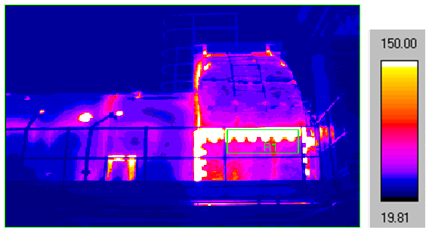
Рис. 1. Распределение температуры на поверхности ГТУ в холодный период года по результатам тепловизионных обследований

Наименование рабочих зон | Период года | Температура воздуха, °С
площадка обслуживания | Т (факт.)
площадка обслуживания | Т (допуст.)
площадка обслуживания | Х (факт.)
площадка обслуживания | Х (допуст.)
нижняя рабочая зона | Т (факт.)
нижняя рабочая зона | Т (допуст.)
нижняя рабочая зона | Х (факт.)
нижняя рабочая зона | Х (допуст.)
-5 0 10 20 30 40 50 60
Рис. 2. Фактические и допустимые значения температуры воздуха в рабочей зоне машинных залов (Т – теплый период, Х – холодный период года)
Исходя из особенностей компоновки ГТУ и газоходов, для отопления рабочей зоны нижней части машинного зала может быть использована только теплота нагретых поверхностей газоходов, размещенных свободно в пространстве выше уровня пола.
- Экспериментально установлено влияние конвективных струйных течений на формирование полей температуры и скорости в машинных залах компрессорных станциях магистральных газопроводов.
Наличие крупногабаритных и высокотемпературных источников теплоты в машинных залах компрессорных цехов создает мощные конвективные потоки, которые способствуют образованию в верхней зоне помещения практически замкнутого циркуляционного течения и определяют температурный режим в этих помещениях (Рис. 3).
Зона IY представляет собой стесненную конвективную струю над турбинной частью ГТУ. Конвективные потоки вблизи газоходов сливаются с этой более мощной конвективной струей. У перекрытия часть нагретого воздуха удаляется через вытяжные отверстия. В верхней зоне наблюдается движение нагретого воздуха вдоль перекрытия. В зоне Y ниспадающий тепловой поток под действием гравитационных сил движется вдоль наружной стены. Рабочую зону площадки обслуживания ГТУ омывает ниспадающий поток, вызывающий существенное повышение температуры воздуха в теплый период на 15–25°С и в холодный – на 10–15°С по сравнению с максимальной нормируемой. В зоне II этот поток смешивается с приточным воздухом и поступает на подпитку конвективных потоков. В нижней рабочей зоне YI из-за работы функционирования технологического отсоса возникает повышенная инфильтрация воздуха, что в холодный период года определяет низкие температуры в этой зоне.

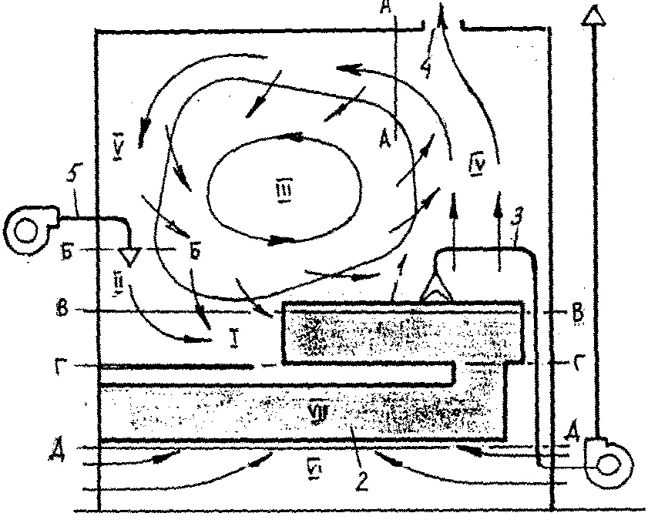
Рис. 3. Схема циркуляции воздушных потоков в поперечном сечении
1 – ГТУ; 2 – газоходы; 3 –технологический отсос; 4 – вытяжная шахта; 5 – приточная система; Зоны: I–верхняя рабочая; II–приточной струи;III–циркуляционная;IY–конвектив-ной струи;III– циркуляционная; IY – конвективной струи; Y – ниспадающего потока;YI–нижняя рабочая;YII–формирования конвективного потока от газоходов

Вследствие значительных расстояний между соседними газотурбинными агрегатами отдельные циркуляционные течения практически не взаимодействуют между собой. В связи с этим в дальнейших исследованиях за основу принят модуль машинного зала с одной ГТУ.
3. Методом интегральных соотношений получены теоретические зависимости для расчета конвективных струйных течений в машинных залах компрессорных станций.
Машинные залы, как было отмечено выше, относятся к помещениям, в которых циркуляционное течение формируется под действием конвективных струй, образующихся над объемными источниками.
Теоретическим и экспериментальным исследованиям свободных конвективных струй посвящены работы многих ученых: Я.Б. Зельдовича, Г.Н. Абрамовича, В.В. Батурина, В.М. Эльтермана, И.А. Шепелева, М.И. Гримитлина, Й. Джалурия, Н.В. Акинчева, М.Я. Поза и др. Изучение стесненных конвективных струй отражено в работах Р.Д. Каца, В.В. Дерюгина, В.И. Куницы.
Закономерности, полученные для основного участка свободной конвективной струи, а также для стесненных конвективных струй над заглубленными и плоскими источниками, не могут быть использованы в расчетах вентиляции цехов с крупногабаритным тепловыделяющим оборудованием, когда высота помещения соизмерима с размерами источника, и в поле течения формируется лишь разгонный участок (Рис. 4).
Впервые предложено использовать известный метод интегральных соотношений для исследования разгонного участка конвективных струй над источниками теплоты. Исходная система дифференциальных уравнений имеет следующий вид:

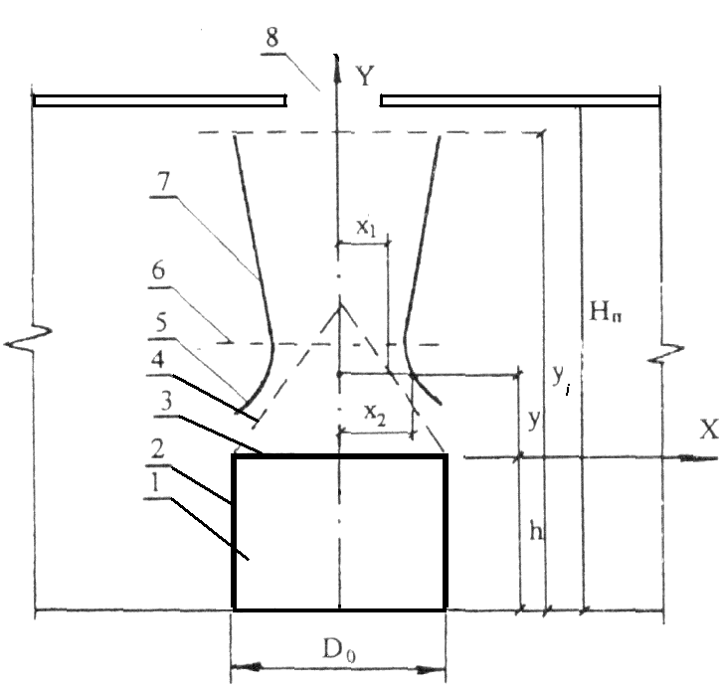
Рис. 4. Расчетная схема конвективной струи над источником тепловыделений (ГТУ). 1 – источник тепловыделений (ГТУ), 2 – ограждения, 3 – условная нагретая поверхность, 4 - ядро струи, 5 – разгонный участок, 6 – граница разгонного участка,
7 – основной участок струи, 8 – вытяжное устройство

$$ρU\frac{∂U}{∂x}+ρV\frac{∂U}{∂y}=−\frac{∂P}{∂x}−\frac{1}{y^{j}}\frac{∂}{∂y}(ρ\overline{U'V'}y^{j})+g\text{βρθ}y^{j}$$
$ρU\frac{∂T}{∂x}+ρV\frac{∂T}{∂y}=−\frac{1}{y^{j}}\frac{∂}{∂y}(ρ\overline{V'T'}y^{j})$ (1)
$$\frac{∂(ρ{\text{Uy}}^{j})}{∂x}+\frac{∂(ρ{\text{Uy}}^{j})}{∂y}=0$$
где U,V – продольная и поперечная составляющие осредненной скорости, м/с; $ρ$– плотность, кг/м³; Т– осредненное значение температуры, °С; U', V'– продольная и поперечная пульсационные составляющие скорости, м/с; $θ$=Т-Т_{y}–
избыточная температура, °С; g– ускорение свободного падения, м/с²; $β$ –коэффициент объемного расширения, °К⁻¹; j=0 – соответствует случаю плоской струи; j=1– соответствует случаю осесимметричной струи.
Для замыкания системы интегральных соотношений учтены предположения относительно корреляции $\overline{U'V'}$ и $\overline{V'T'}$ в соответствии с полуэмпирической теорией турбулентности Прандтля.
После интегрирования системы дифференциальных уравнений с учетом начальных и граничных условий получена система интегральных соотношений:
$\begin{aligned}\frac{d}{\text{dx}}\int_{0}^{y_{2}}{ρ}(U−U_{y_{2}})^{k+1}U(πy)^{j}\text{dy}=k(k+1)\int_{0}^{y_{2}}{ρ(U−U_{y_{2}}})^{k−1}\overline{U'V'}\frac{∂U}{∂y}(πy)^{j}\text{dy}+ \\ +gβ\int_{0}^{y_{2}}{ρ(T−T_{y_{2}}})U^{k}(πy)^{j}\text{dy}\end{aligned}$ (2)
$$\frac{d}{\text{dx}}\int_{0}^{y_{2}}{ρ}U(T−T_{y_{2}})^{k+1}(πy)^{j}\text{dy}=k(k+1)\int_{0}^{y_{2}}{ρ(T−T_{y_{2}}})^{k−1}\overline{V'T'}\frac{∂T}{∂y}(πy)^{j}\text{dy}$$
где y₂– полуширина струи, м; $U_{y_{2}}$– скорость на границе струи, м/с; $T_{y_{2}}$– температура на границе струи, °С;
При к=0 соотношения (2) представляют собой, соответственно, интегральное соотношение количества движения и условие постоянства теплосодержания в струе. При к=1 – это интегральные соотношения энергии.
Система решена методом Рунге-Кутта 4-го порядка. Выполнена оценка адекватности на основании опытных данных В.В. Батурина и В.М. Эльтермана. Результаты расчета и данные натурного эксперимента для агрегата мощностью 10МВт приведены на рисунках 5 и 6. Получено изменение температуры и скорости движения воздуха в теплый (т) и холодный (х) периоды года вдоль оси конвективной струи. Аналогично получены зависимости для конвективных струй, формирующихся над газотурбинными агрегатами мощностью 16 и 25МВт.

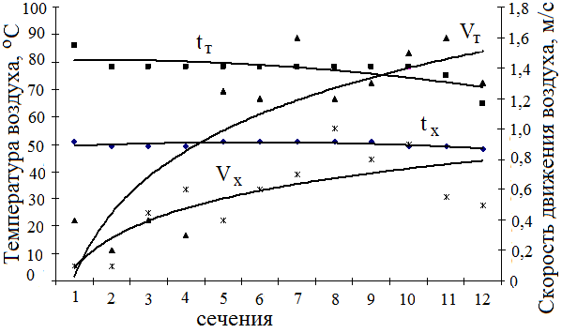
Рис. 5. Изменение температуры (t) и скорости движения воздуха (v) по оси конвективной струи
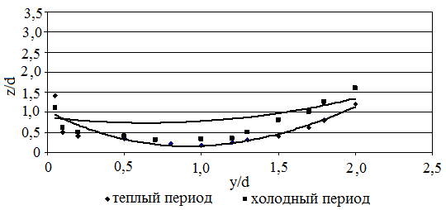

Рис. 6. Зависимость полуширины струи от продольной координаты

На основе теории соударения струй с плоским экраном методом интегральных соотношений получены зависимости для конвективной струи, натекающей на плоскость гладкого потолка.
4. На экспериментальных стендах исследованы процессы конвективного теплообмена для газоходов разного типа с целью количественной оценки энергосберегающих решений для машинных залов компрессорных станций.
Для обоснования энергоэффективной схемы организации воздухообмена выполнено физическое моделирование процессов обтекания объемных источников теплоты. На основании исследований, проведенных на лабораторных установках (рисунки 7 и 8), выявлена целесообразность обдува нагретых поверхностей газоходов для решения задачи отопления нижней зоны и создания подпора для уменьшения потерь теплоты на нагрев инфильтрационного воздуха в холодный период года. Получено распределение параметров воздуха (рисунки 9 и 10) в зависимости от расхода воздуха при поперечном обтекании источников теплоты различной геометрической формы.
На основании исследований с источниками теплоты в виде цилиндра и параллелепипеда для обеспечения стабильной отопительной струи при внедрении ее в рабочую зону получены удельные характеристики:
- для цилиндра необходимо подавать воздух в объеме 1300 м³/(ч•МВт);
- для параллелепипеда 900 м³/(ч•МВт).
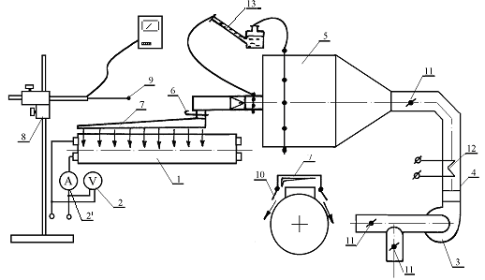

Рис. 7. Схема лабораторной установки для поперечного обдува цилиндра
1-источник теплоты, 2-вольтметр, 2’-амперметр, 3-вентилятор, 4-система воздуховодов,
5-камера статического давления, 6-шиберы, 7-воздуховод равномерной раздачи, 8-координатное устройство, 9-термоанемометр с датчиком, 10- направляющие створки,
11- регулятор расхода, 12 – электрический воздухонагреватель, 13-микроманометр
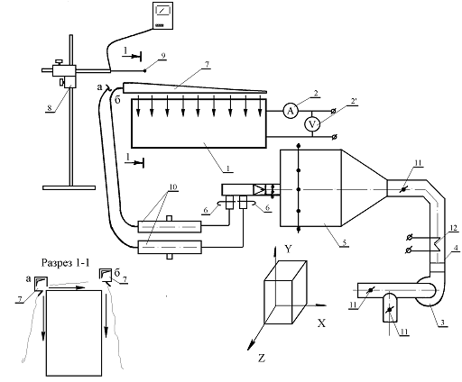

Рис. 8. Схема лабораторной установки для поперечного обдува параллелепипеда
1 – источник теплоты, 2 – амперметр, 2’ – вольтметр, 3 – вентилятор, 4 – система воздуховодов, 5 – камера статического давления, 6- шиберы, 7 – воздуховод равномерной раздачи, 8 - координатное устройство, 9 – термоанемометр с датчиком, 10 – мерный участок, 11 – регуляторы расхода, 12 – электрический воздухонагреватель

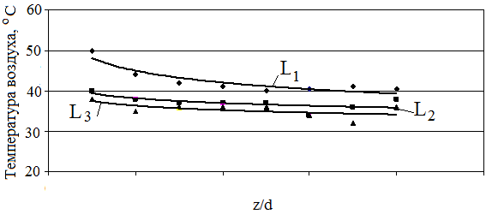
Рис. 9. Зависимость температуры по оси течения от расхода воздуха при поперечном обтекании параллелепипеда
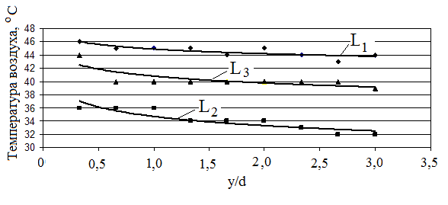
Рис. 10. Зависимость температуры по оси течения от расхода воздуха при поперечном обтекании цилиндра

5. Сформулированы основные принципы организации тепло-воздухообмена в помещениях с объемными источниками теплоты, размещенными выше уровня пола.
Учитывая особенности формирования теплового и воздушного режима в машинных залах, а также наличие технологической вытяжки, были предложены следующие общие принципы организации воздухообмена, защищенные А.с.1753201 СССР F 24 F 7/06 и Свидетельством на полезную модель №25783:
–многоуровневая подача приточного воздуха (в рабочую зону площадки или площадок обслуживания и в верхнюю зону);
–подача рециркуляционного воздуха в рабочую зону нижней части машинного зала для целей отопления;
–удаление воздуха из верхней зоны с последующей утилизацией теплоты.
Подача приточного воздуха в рабочую зону площадки (нескольких площадок, например, для ГТУ мощностью 25МВт) обслуживания используется для обеспечения нормируемых параметров микроклимата. Приток воздуха в верхнюю зону предназначен для смещения циркуляционного течения в верхнюю зону и, соответственно, снижения его влияния на параметры микроклимата в рабочей зоне.
6. Развитие балансового метода расчета тепловоздушных процессов в помещениях с источниками тепловыделений.
Исследования при участии автора позволили определить качественную картину движения воздушных потоков для предлагаемого способа организации воздухообмена с выделением характерных зон тепло- и воздухообмена для холодного (Рис. 11) и теплого периодов года (Рис. 12):
- в холодный период года:
I | - | рабочая зона (РЗ1) верхней площадки обслуживания (отм.2.400м);
II | - | приточная струя для подачи воздуха в рабочую зону 1 (РЗ1);
III | - | верхняя циркуляционная;
IY | - | конвективная струя над источником тепловыделений;
Y | - | ниспадающий поток вдоль наружной стены;
YI | - | рабочая зона (РЗ2) нижней части помещения (отм.0.000м);
YII | - | приточная струя для подачи воздуха в рабочую зону 2 (РЗ2);
- в теплый период года I-IY,YI,YII - то же, что и в холодный период года.
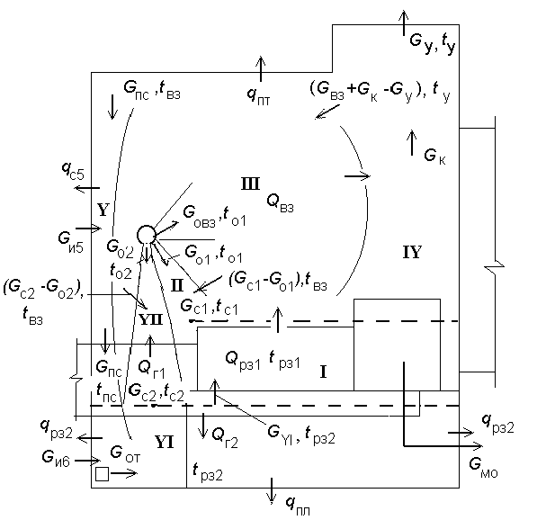
Рис. 11. Характерные зоны для холодного периода года
Учитывая разработанные Г.М. Позиным принципы балансового метода расчета тепловоздушных процессов помещениях, для всех зон выбранного расчетного модуля составлены уравнения теплового и воздушного балансов. Данная математическая модель описывает физическую картину тепловоздушных процессов. Источниками теплоты являются газотурбинные установки ГТН-16М мощностью 16 МВт.
Для холодного периода:
Зона I
$Q_{\text{рз}1}+c_{p}G_{c1}t_{c1}+c_{p}G_{\text{YI}}t_{\text{рз}2}−c_{p}{\text{Gt}}_{\text{рз}1}−с_{з}G_{\text{мо}}t_{\text{рз}2}=0$ (3)
Зона II
$−c_{p}G_{c1}t_{c1}+c_{p}\left(G_{с1}−G_{о1}\right)t_{\text{вз}}+c_{p}G_{о1}t_{о1}+Q_{л}=0$ (4)
Зона III
$\begin{aligned}Q_{\text{вз}}+c_{p}G_{\text{ов}3}t_{о1}+c_{p}\left(G−G_{к}\right)t_{\text{рз}1}−c_{p}G_{\text{вз}}t_{\text{вз}}+c_{p}(G_{\text{вз}}+G_{к}−G_{у})t_{у} \\ +c_{p}(G_{c2}−G_{о2})t_{\text{вз}}−c_{p}(G_{с1}−G_{о1})t_{\text{вз}}=0\end{aligned}$ (5)
Зона IY
$Q_{К}+c_{p}G_{к}t_{\text{рз}1}+c_{p}G_{\text{вз}}t_{\text{вз}}−c_{p}\left(G_{\text{вз}}+G_{к}−G_{у}\right)t_{у}−c_{p}G_{у}t_{у}=0$ (6)
Зона Y
$−q_{c5}t_{\text{вз}}+q_{c5}t_{н}+c_{p}G_{\text{пс}}t_{\text{вз}}−c_{p}G_{\text{пс}}t_{\text{пс}}−c_{p}G_{и5}t_{\text{пс}}+c_{p}G_{и5}t_{н}=0$ (7)
Зона YI
$c_{p}G_{c2}t_{c2}−c_{p}G_{\text{YI}}t_{\text{рз}2}=0$ (8)
Зона YII
$c_{p}G_{о2}t_{о2}−c_{p}G_{с2}t_{с2}+c_{p}\left(G_{c2}−G_{о2}\right)t_{\text{вз}}=0$ (9)
Для теплого периода:
Зона I
$Q_{\text{рз}1}+c_{p}G_{c1}t_{c1}+c_{p}G_{\text{YI}}t_{\text{рз}2}−c_{p}{\text{Gt}}_{\text{рз}1}−с_{з}G_{\text{мо}}t_{\text{рз}2}=0$ (10)
Зона II
$−c_{p}G_{c1}t_{c1}+c_{p}\left(G_{с1}−G_{о1}\right)t_{\text{вз}}+c_{p}G_{о1}t_{о1}+Q_{л}=0$ (11)
Зона III
$\begin{aligned}Q_{\text{вз}}+c_{p}G_{\text{ов}3}t_{о1}+c_{p}\left(G−G_{к}\right)t_{\text{рз}1}−c_{p}G_{\text{вз}}t_{\text{вз}}+c_{p}(G_{\text{вз}}+G_{к}−G_{у})t_{у} \\ +c_{p}(G_{c2}−G_{о2})t_{\text{вз}}−c_{p}(G_{с1}−G_{о1})t_{\text{вз}}=0\end{aligned}$ (12)
Зона IY
$Q_{К}+c_{p}G_{к}t_{\text{рз}1}+c_{p}G_{\text{вз}}t_{\text{вз}}−c_{p}\left(G_{\text{вз}}+G_{к}−G_{у}\right)t_{у}−c_{p}G_{у}t_{у}=0$ (13)
Зона YI
$c_{p}G_{c2}t_{c2}−c_{p}G_{\text{YI}}t_{\text{рз}2}=0$ (14)
Зона YII
$c_{p}G_{о2}t_{о2}−c_{p}G_{с2}t_{с2}+c_{p}\left(G_{c2}−G_{о2}\right)t_{\text{вз}}=0$ (15)
где c_{p}– теплоемкость воздуха, Дж/(кг·ºС); Q_{рз1}, Q_{вз} – поступление теплоты в рабочую (РЗ1) и в верхнюю зоны, Вт; Q_{к} – конвективная теплота от газотурбинной установки, Вт; Q_{г2}, Q_{л} – конвективная и лучистая теплота от газоходов, Вт; Q_{от} – поступление теплоты от воздушно-отопительных агрегатов, Вт; q_{пт}, q_{с5}, q_{рз2}, q_{пл} – удельные потери теплоты, соответственно, через перекрытие, через стены в пределах зон Y, РЗ2 и через пол, Вт/ºС; t_{о1}, t_{о2} – температура воздуха на выпуске из воздухораспределителей, ºС; t_{н} – температура наружного воздуха, ºС; G_{пс} – расход воздуха в пристеночной ниспадающей струе, кг/с; G_{и5}, G_{и6}– количество инфильтрирующегося воздуха через наружные стены, соответственно, в пределах Y и YI зон, кг/с; G_{о1}, G_{о2}, G_{овз} – расходы приточного воздуха в рабочие зоны (РЗ1 и РЗ2) и в верхнюю зону, кг/с; G_{с1}, G_{с2}– расходы воздуха в приточных струях на входе в рабочие зоны, соответственно, РЗ1 и РЗ2, кг/с; G_{мо} – расход воздуха, удаляемого местным отсосом, кг/с; G – расход воздуха, ассимилирующего теплоизбытки в машинном зале, кг/с; G_{к}, G_{у}, G_{вз} – расходы воздуха, соответственно, в конвективной струе, удаляемого и эжектируемого конвективной струей из верхней зоны, кг/с; G_{YI} – расход воздуха, поступающего из рабочей зоны РЗ2 в РЗ1, кг/с; t_{рз1}, t_{рз2}, t_{с1}, t_{с2}, t_{пс}, t_{вз} , t_{у} – искомые величины: температуры воздуха, соответственно, в рабочих зонах РЗ1 и РЗ2, в приточных струях на входе в РЗ1 и РЗ2, в ниспадающей струе на входе в рабочую зону РЗ2, в верхней зоне и удаляемого воздуха, ºС.
В качестве исходных данных использованы результаты экспериментальных натурных и лабораторных исследований, а также теоретические исследования конвективных струй.
Искомыми величинами являются средние температуры и расходы воздуха в отдельных характерных зонах машинного зала.

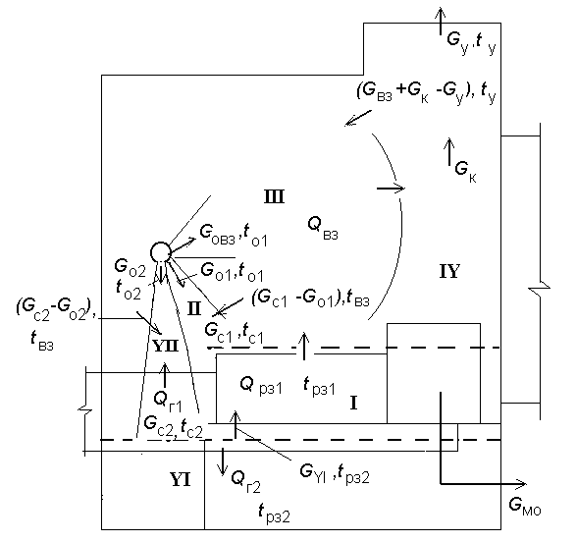
Рис. 12. Характерные зоны для теплого периода года
Расходы воздуха связаны следующими зависимостями:
$\frac{G_{О1}}{G_{\text{ОВЗ}}}=\frac{Q_{\text{РЗ}1}}{Q_{\text{ВЗ}}}$ (16)
$G_{у}=G_{О1}+G_{О2}+G_{\text{ОВЗ}}+G_{и5}+G_{и6}−G_{\text{МО}}$ (17)
$G=G_{\text{ПС}}+G_{и5}+G_{и6}+G_{С1}+G_{С2}−G_{\text{МО}}$ (18)
$G_{\text{ВЗ}}=G_{\text{ОВЗ}}+G−G_{к}$ (19)
$G_{\text{YI}}=G_{\text{ПС}}+G_{и5}+G_{и6}+G_{С2}$ (20)
При оценке потенциальных возможностей предлагаемого способа варьировались:
- температура приточного воздуха в пределах возможностей воздухораспределителей с точки зрения обеспечения нормируемых параметров на входе струи в рабочую зону;
- соотношение расходов приточного воздуха, подаваемого в направлении рабочих зон (G_{О1}, G_{О2}) и верхней зоны (G_{ОВЗ});
соотношение расходов приточного воздуха в струях на входе в соответствующие рабочие зоны (G_{С1}, G_{С2}) и на выходе из воздухораспределителей (G_{О1}, G_{О2}).
Для решения систем уравнений воздушно-теплового режима в матричной форме использована программа Mathcad Professional. Рассмотрены 3 основных температурных режима: t_{н}=-39ºС, t_{н}=-20ºС, t_{н}=20ºС. Результаты расчета приведены на рисунках 13 – 16. Имеет место удовлетворительное соответствие температур воздуха в рабочих зонах (Рис. 13) нормируемым параметрам (выделенная зона) для теплого и холодного периодов года с учетом категорий тяжести работ.

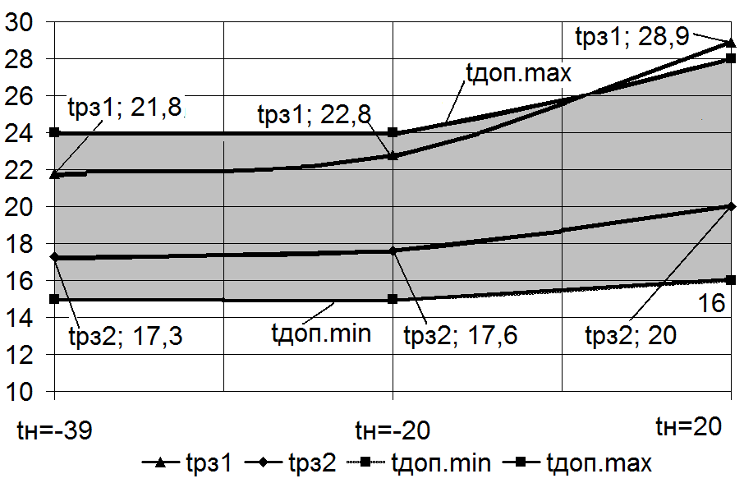

Рис. 13. Температура воздуха (°С) в рабочих зонах
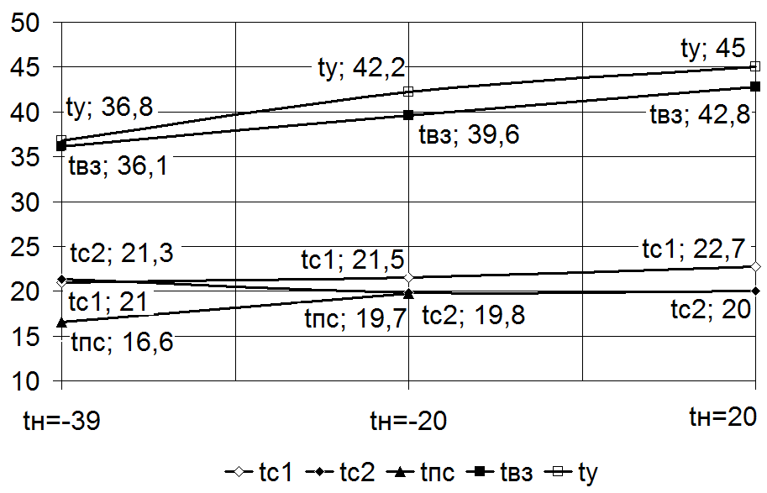
Рис. 14. Температура воздуха (°С) в приточных струях, в ниспадающем пристеночном течении, в верхней зоне и удаляемого из помещения

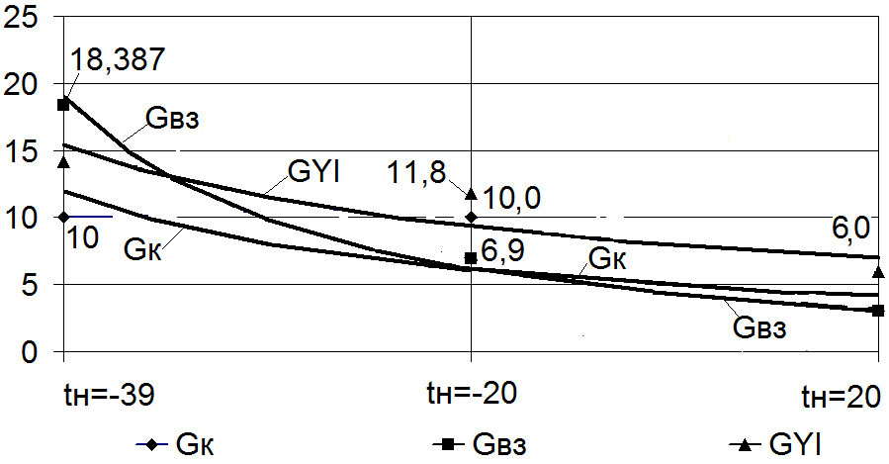

Рис. 15. Расходы воздуха (кг/с) в отдельных зонах циркуляционного течения

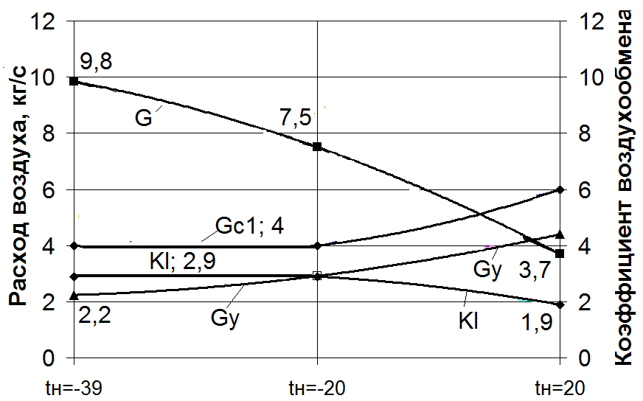

Рис. 16. Расходы воздуха G, G_{у}, G_{с1}
и коэффициент воздухообмена

7. Выполнен численный эксперимент с целью выбора адекватной модели турбулентности для замыкания системы уравнений гидродинамики.
Аналитические решения тепловоздушных процессов в помещениях так же, как и в других направлениях аэродинамики, получить практически невозможно в связи с проблемой турбулентности. Тенденцией последних лет в исследованиях разнообразных физических процессов стало широкое распространение численного моделирования. При изучении вентиляционных процессов в исследуемых помещениях применен программный продукт STAR–CD. Впервые численное моделирование выполнено для помещения с источниками теплоты, размещенными выше уровня пола. Расчетный модуль помещения приведен на рисунке 17.
Адекватность численного эксперимента при использовании однопараметрической модели SA (Спаларта-Алмареса) доказана в процессе численного моделировании тепловоздушных процессов при существующей схеме организации воздухообмена (рисунки 3, 18, 19).
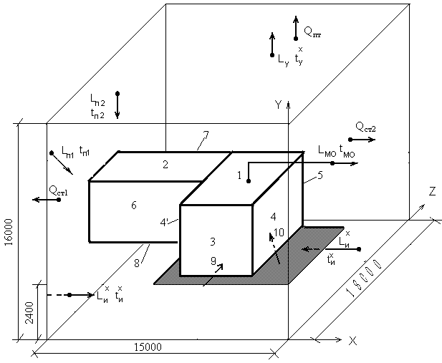
Рис. 17. Расчетный модуль машинного зала. I – газотурбинная установка, II – газоход. 1-10 – нагретые поверхности. Q – теплопотери, L – расходы воздуха, t – температура воздуха. Индексы: ст. – стенка, пт.- потолок, МО – местный отсос, и – инфильтрация, п – приток, у- вытяжка, х - холодный период года
Полученные результаты удовлетворительно согласуются с данными натурного эксперимента в характерных сечениях машинного зала. Однако, однопараметрическая модель SA с одним дифференциальным уравнением для вихревой вязкости применяется, например, для пристеночных течений, внешней дозвуковой аэродинамики. Для оценки целесообразности использования данной модели турбулентности применительно к предлагаемой схеме организации воздухообмена с управляемыми струйными течениями выполнено численное моделирование по исследованию взаимодействия приточной и конвективной струй. Доказано, что численные эксперименты гидродинамических процессов в выбранной области с использованием моделей SA, k-ε и LES дают достаточно удовлетворительные результаты. Таким образом, в дальнейших исследованиях принята SA модель турбулентности. Для пространственной дискретизации уравнений использовалась совокупность вычислительных сеток, разнесенных в пространстве, с шахматным расположением узлов. Использование сдвинутых сеток дает возможность связать значения компонент скорости и давления в соседних точках, что позволяет улучшить аппроксимацию уравнений неразрывности и Навье-Стокса.
В качестве граничных условий для рассматриваемой задачи определены характеристики приточных и вытяжных отверстий, потоки теплоты от нагретых поверхностей и через ограждающие конструкции.
8. На базе численного моделирования тепловоздушных процессов в помещениях с источниками тепловыделений выявлено наличие автоколебательного процесса струйных течений и его реализация в целях энергосбережения.
Исходя из особенностей объекта исследований, выполнено численное моделирование тепловоздушных процессов для теплого и холодного периодов года, причем в последнем случае для нескольких температур приточного воздуха, что связано с размещением подобных объектов в различных климатических поясах.

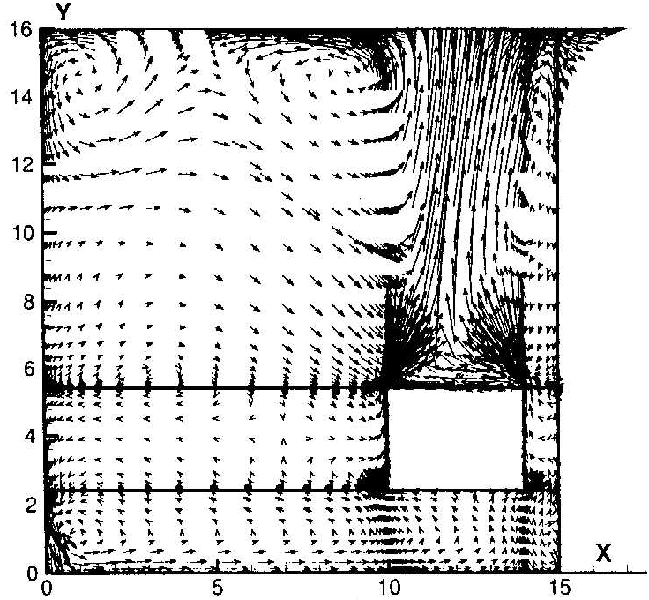
Рис. 18. Схема воздушных потоков в помещении
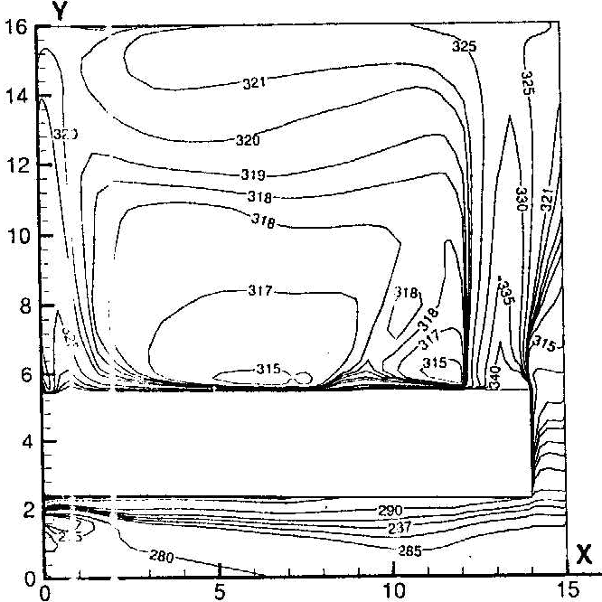
Рис. 19. Распределение температуры воздуха (°К) в сечении по оси ГТУ

В связи с технологическими трудностями установка воздухораспределителей непосредственно вблизи крупногабаритных нагретых поверхностей, как в лабораторных условиях, не всегда возможна. Для решения этой проблемы разработана схема с использованием удаленных приточных струй для обдува нагретых поверхностей (Рис. 20): в рабочую зону площадки обслуживания, для обдува нагретых поверхностей в холодный период года (в направлении I) и в верхнюю зону (в направлении II).
Несмотря на очевидные преимущества данной схемы с позиции энергосбережения, оставался один существенный недостаток – горизонтальная ограниченность действия вертикальной струи в направлении I, обеспечивающая обдув нагретой поверхности газохода для обогрева нижней зоны. Для совершенствования схемы организации воздухообмена в рассматриваемых помещениях было проведено несколько этапов численного моделирования тепловоздушных процессов на основе работы с использованием гидродинамического комплекса «STAR-CD». Выполнена серия расчетов, в которой варьировались:
- угол подачи приточного воздуха (0, 10, 25 и 45 градусов);
- соотношение горизонтальной и вертикальной составляющей скоростей при наклонной подаче приточного воздуха.
Результаты расчета показали, что приточная струя в направлении II, предназначенная первоначально только для смещения конвективной струи в верхнюю зону, попадая в поперечное поле гравитационных сил, совершает в пространстве над тепловыделяющим оборудованием волнообразное движение (Рис. 21).
Таким образом, благодаря возникновению волнового процесса при подаче охлажденного приточного воздуха с определенным наклоном вверх, можно добиться повышения температуры воздуха в нижней части помещения и, следовательно, повышения эффективности энергосберегающих мероприятий. Учитывая двойное назначение этой струи, для реализации в опытной установке принят угол наклона струи 45°(рисунки 21 - 23).
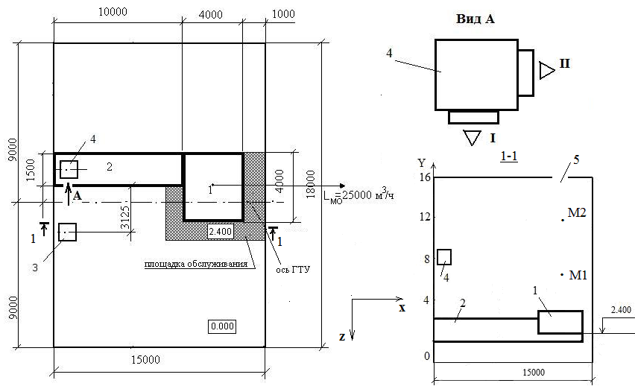
Рис. 20. План модуля машинного зала
1–газотурбинная установка, 2–газоход, 3-5 – приточные и вытяжные устройства
При оценке характеристик волнообразного процесса получена синусоидальная зависимость всех параметров (температуры воздуха, трех компонент скорости) в выбранных расчетных точках. На рисунке 24 в качестве примера приведена расчетная кривая изменения температуры воздуха в точке М2 с характерным видом зависимости.
В данном случае имеет место процесс самоорганизации турбулентного движения, известный в теории колебаний и волн. Подобный принцип использования волнообразных течений, возникающих вследствие разности плотности воздуха или концентрации примеси, может быть успешно использован для струйной защиты технологического оборудования и открытых технологических процессов.
Для оценки сходимости численного метода в процессе расчета выполнялся мониторинг параметров воздуха в характерных точках М1 и М2, а также средних параметров в вытяжных отверстиях. Из-за ограниченности вычислительных ресурсов расчет считался законченным, когда поведение отслеживаемых параметров становилось стационарным (либо значение изменялось не более чем на 2-3%, либо наблюдался стационарный колебательный режим). Некоторые результаты мониторинга температуры приведены на рисунке 25.
Численное моделирование процессов тепло– и массообмена позволяет получить пространственное распределение параметров микроклимата, в том числе не только температуры и скорости движения воздуха, но и концентрации примесей.
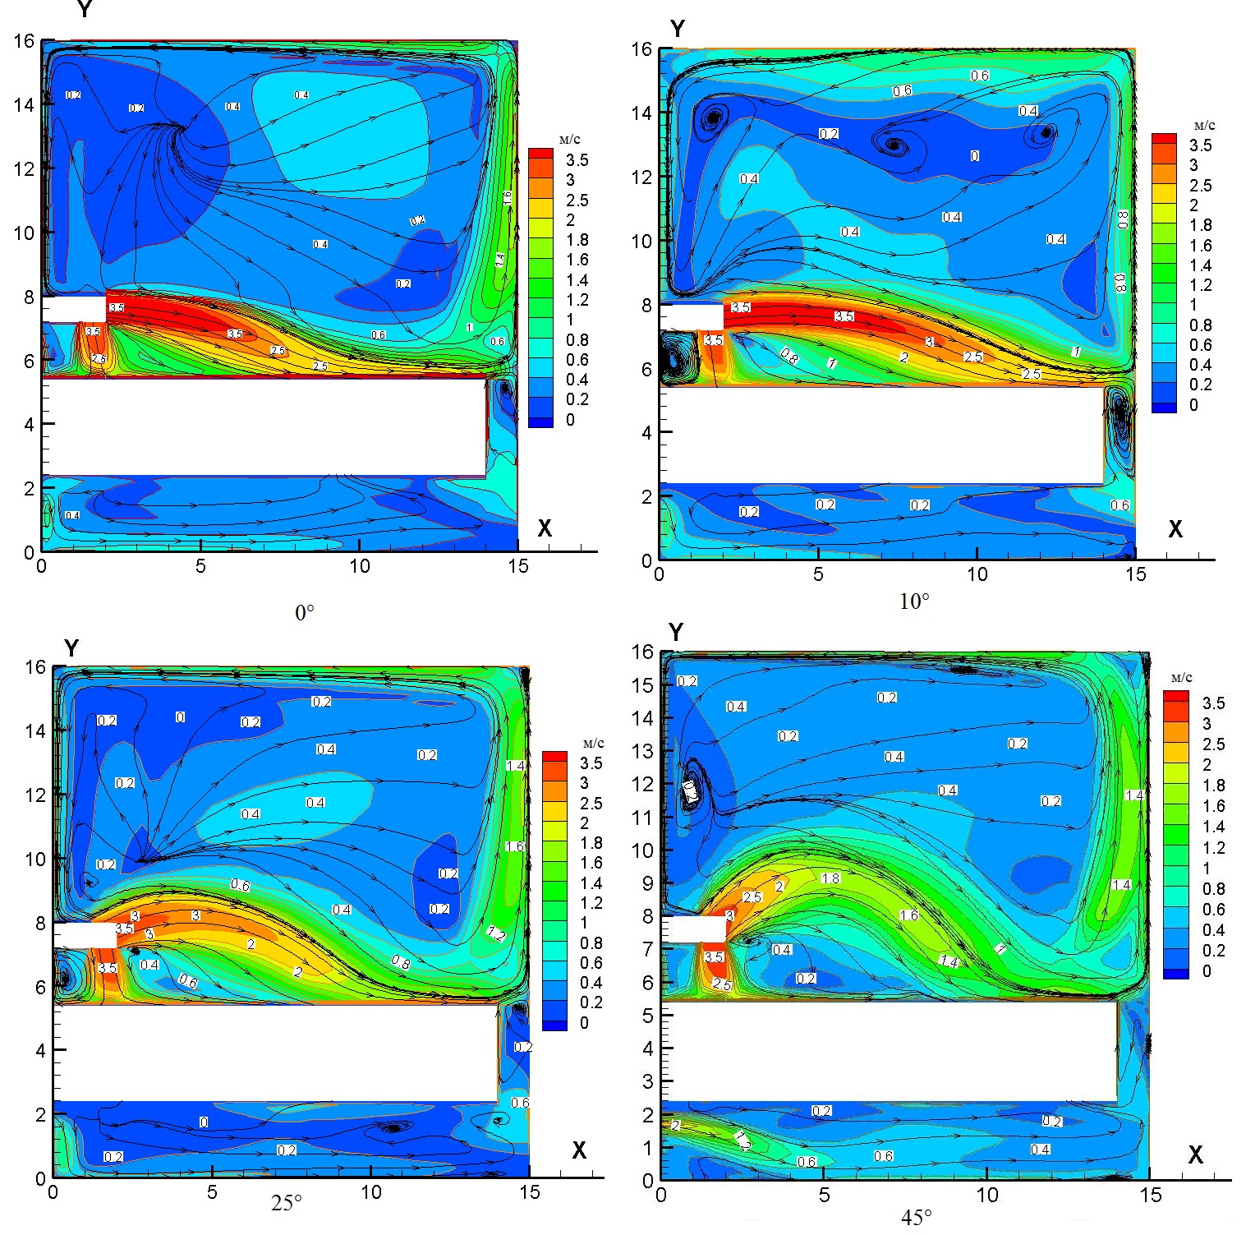
Рис. 21. Поля скорости движения воздуха в сечении по оси газохода в холодный период года при различных углах подачи

В этом случае система дифференциальных уравнений будет иметь следующий вид:
$\begin{aligned}\frac{∂{\overline{u}}_{j}}{∂x_{j}}=0, \\ \frac{∂{\overline{u}}_{i}}{∂t}+\frac{∂\overline{u_{j}u_{i}}}{∂x_{j}}=−\frac{1}{ρ}\frac{∂\overline{P}}{∂x_{j}}+\frac{∂}{∂x_{j}}\left(ν\frac{∂{\overline{u}}_{i}}{∂x_{j}}\right)+gβ\left(T−T_{0}\right)+\frac{∂}{∂x_{j}}\left(−\overline{u_{i^{′}}u_{j^{′}}}\right) \\ \frac{∂\overline{T}}{∂t}+\frac{∂\overline{u_{j}T}}{∂x_{j}}=\frac{∂}{∂x_{j}}\left(\frac{λ}{{ρc}_{p}}\frac{∂\overline{T}}{∂x_{j}}\right)+\frac{∂}{∂x_{j}}\left(−\overline{T^{'}u_{j^{′}}}\right) \\ \frac{∂\overline{С}}{∂t}+\frac{∂\overline{u_{j}C}}{∂x_{j}}=\frac{∂(\overline{−u'_{j}C'})}{∂x_{j}}+J_{C}\end{aligned}$ (21)

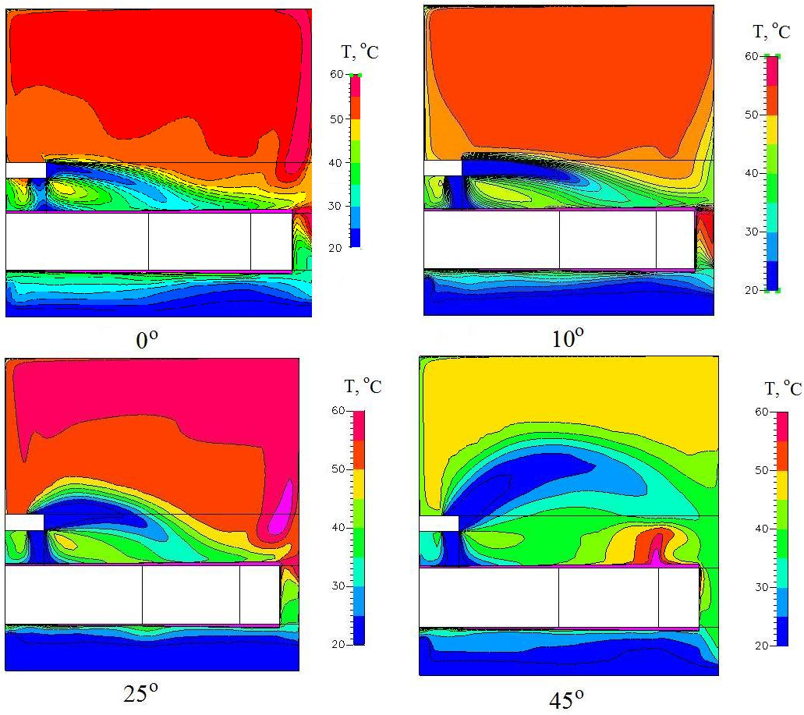

Рис. 22. Поля температуры воздуха в сечении по оси газохода в холодный период года при различных углах подачи

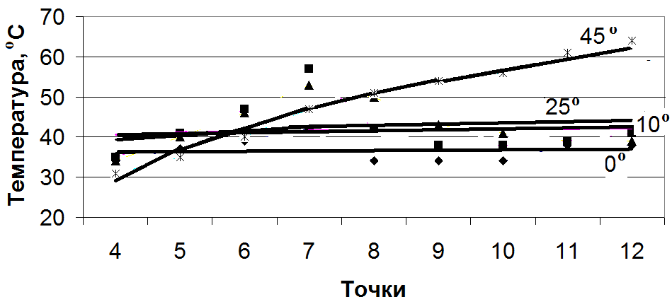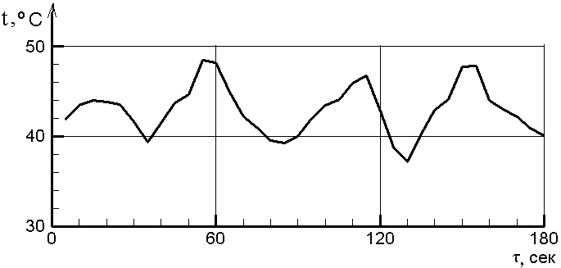
Рис. 23. Распределение температуры Рис. 24. Колебания температуры
по оси поверхности газохода при различных воздуха в точке М2
углах подачи

Для оценки влажностного состояния воздуха в помещении впервые предложено в качестве примеси использовать величину влагосодержания воздуха, используя выражение для перехода от распределения влагосодержания воздуха к распределению относительной влажности:
$ϕ_{i}=\frac{d_{i}⋅P}{\text{611}⋅(0,\text{623}+d_{i})⋅\text{exp}\frac{\text{17},5⋅t_{i}}{(\text{241}+t_{i})}}$ (22)
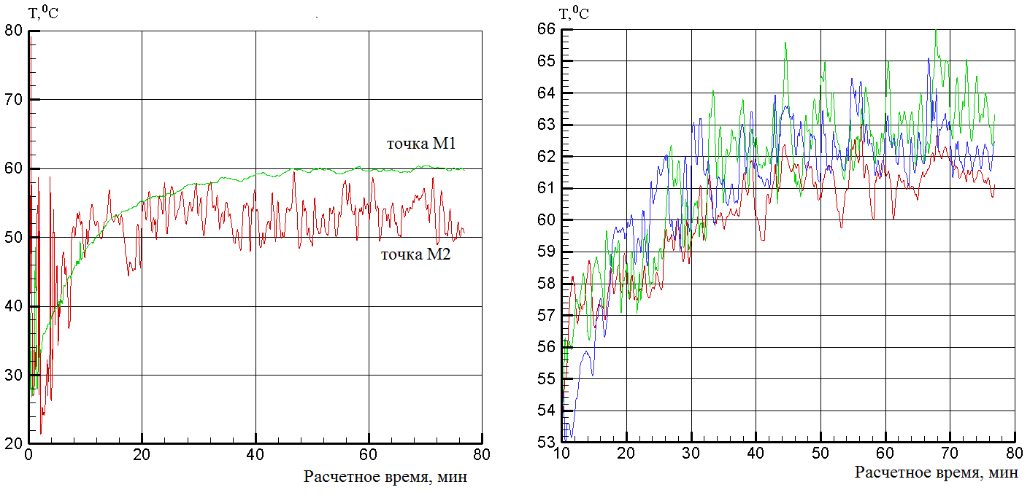
а) б)
Рис. 25. Сходимость температуры воздуха в точках М1 и М2 (а) и в вытяжных отверстиях (б)

На рисунках 26 – 28 приведены поля распределения параметров воздуха для рабочих зон нижней части помещения и площадки обслуживания. Для рабочей зоны нижней части помещения результаты представлены по всей площади модуля, для рабочей зоны площадки обслуживания – в пределах площадки.
9. Разработана вычислительная программа для сопоставления результатов численного моделирования с балансовым методом расчета воздухообменов и нормативными требованиями.
Удовлетворительным результатом расчета вентиляционных процессов в помещениях при отсутствии фиксированных рабочих мест является соответствие средних параметров воздуха (температуры, относительной влажности и скорости движения воздуха) в рабочей зоне допустимым значениям согласно требованиям нормативных документов.
Для сопоставления результатов приближенного и численного моделирования тепловоздушных процессов для выбранной схемы организации воздухообмена предварительно необходимо получить средние значения температуры по результатам численного моделирования в зонах (областях) помещения, аналогичных расчетным зонам, принятым при использовании приближенного моделирования. Для обработки результатов численного моделирования разработана программа на языке Fortran. С помощью этой программы из исходного текстового файла, представляющего собой массив температур (скоростей движения воздуха) и координат, вычленяются данные, соответствующие искомым сечениям. В качестве этих сечений принимаются уровни рабочих зон площадки обслуживания и нижней части помещения.

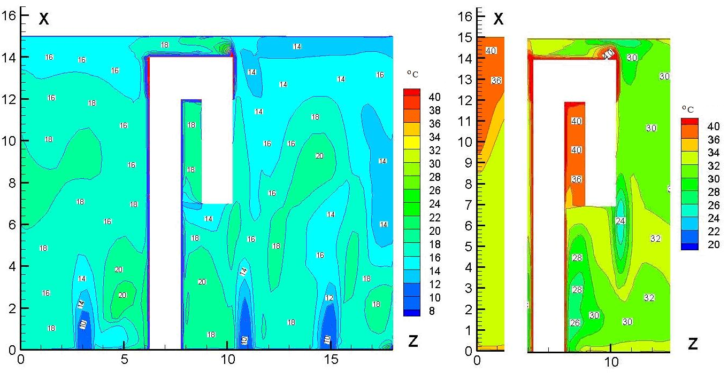
а) б)
Рис. 26. Поля температуры воздуха при t_{н}=–40°С для рабочей зоны
а – нижней части помещения, б –площадки обслуживания
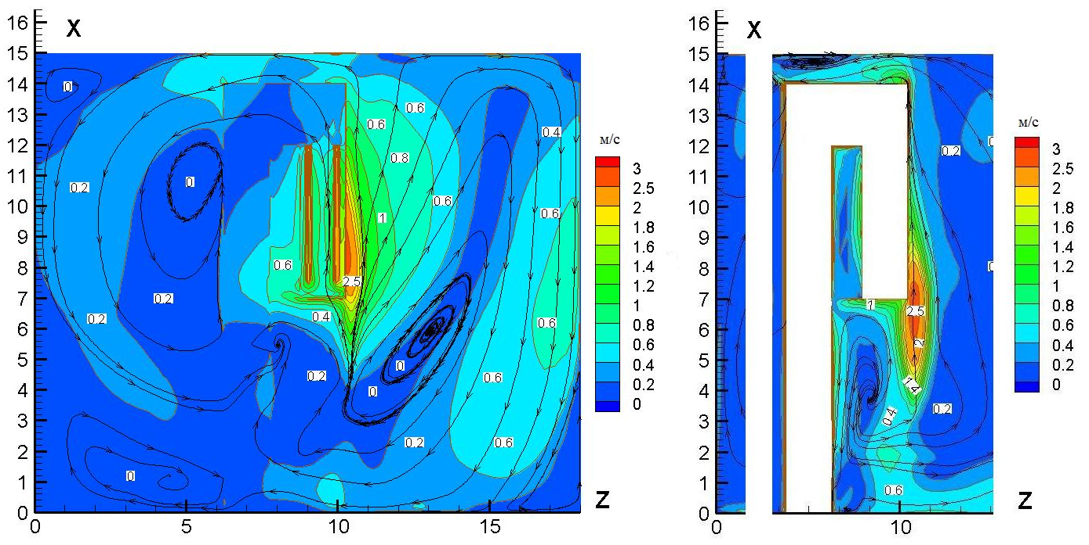
а) б)
Рис. 27. Поля скорости движения воздуха при t_{н}=–40°С для рабочей зоны
а –нижней части помещения, б –площадки обслуживания

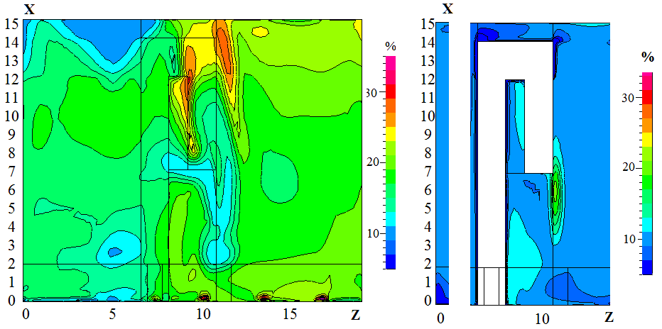
а) б)
Рис. 28. Поля относительной влажности воздуха при t_{н}=–40°С для рабочей зоны
а –нижней части помещения, б –площадки обслуживания

Самым важным является сравнение тех параметров, которые нормируются, в частности температуры воздуха в рабочей зоне площадки обслуживания (t_{РЗ1}) и рабочей зоне нижней части помещения (t_{РЗ2}).

Результаты этого сравнения приведены на рисунке 29. По данным балансового метода – индекс «п», по результатам численного моделирования – индекс «ч». На диаграмме показаны зоны допустимых параметров ($t_{\text{доп}}^{\text{min}},t_{\text{доп}}^{\text{max}}$). Результаты удовлетворительно согласуются между собой. Так, средняя температура воздуха при температуре наружного воздуха t_{н}=-20°С составляет 21,7°С при нормируемых значениях для ремонтного персонала 15-22°С. Средние значения скорости движения воздуха составляет соответственно при t_{н}=-20°С – порядка 0,35 м/с.
10. Разработана новая методика организации воздухообмена, основанная на управлении струйными течениями и направленная на утилизацию тепловыделений оборудования на цели отопления.
Методика организация воздухообмена базируется на сформулированном М.И. Гримитлиным принципе управления воздушными потоками в помещении.
Новая методика энергосберегающей технологии обеспечения параметров микроклимата включает:
– определение количественных характеристик тепловых потоков от нагретого оборудования и через ограждающие конструкции с использованием современных методов инфракрасной диагностики;
– разделение помещения на предполагаемые характерные зоны с точки зрения обеспечения нормируемых параметров и особенностей аэродинамических процессов;
– применение балансового метода расчета воздухообмена, а также расходов воздуха и средних температур воздуха в характерных зонах;

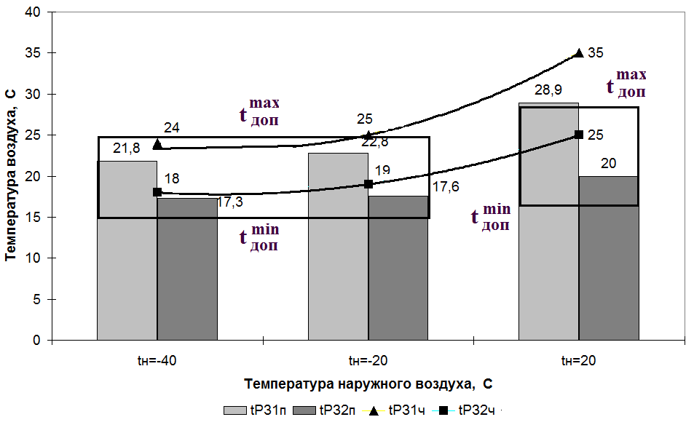
Рис. 29. Температура внутреннего воздуха в рабочих зонах площадки обслуживания (t_{РЗ1}) и нижней части помещения (t_{РЗ2}).

– формирование системы воздушного отопления для рабочей зоны нижней части машинного зала путем поперечного и продольного обтекания приточными струями протяженного источника тепловыделений (газохода);
– локализацию конвективной струи над турбинной частью газотурбинной установки для снижения ее влияния на параметры рабочей зоны площадки (площадок) обслуживания и утилизации теплоты этой струи для отопления галереи нагнетателей и вспомогательных помещений компрессорного цеха;
– численное моделирование тепловоздушных процессов с целью получения количественных характеристик процессов тепло-воздухообмена в зависимости от внешних и внутренних условий;
– оценка соответствия результатов численного моделирования результатам расчета балансовым методом и требованиям нормативных документов.
11. Разработаны и реализованы на действующих компрессорных станциях рациональные схемы утилизации теплоты, обеспечивающие социально-экономический эффект.
Компрессорные станции с многомашинной установкой газоперекачивающих агрегатов характеризуются значительными выделениями теплоты в машинном зале при наличии газотурбинных установок и недостатками теплоты в галерее нагнетателей газа. Для повышения эффективности утилизации теплоты предлагается использовать теплоту воздуха, удаляемого технологическим отсосом газотурбинной установки или из верхней зоны конвективной струи, для подогрева приточного воздуха, подаваемого в галерею нагнетателей (контур I). Теплообмен осуществляется в воздуховоздушном теплоутилизаторе (Рис. 30).
Компрессорные цехи с установкой газоперекачивающих агрегатов в индивидуальных укрытиях характеризуются, с одной стороны, значительными выделениями теплоты в машинном зале индивидуального укрытия с работающей газотурбинной установкой, а, с другой стороны, недостатками теплоты в галерее нагнетателей газа при любом режиме работы и машинном зале при неработающей газотурбинной установке.
Инерционность и практическое отсутствие регулирования водяных систем утилизации теплоты не позволяют своевременно реагировать на изменение теплового баланса помещений. В связи с этим актуальной становится проблема стабильного обеспечения параметров микроклимата вышеуказанных помещений. Для этой цели разработана схема утилизации теплоты удаляемого воздуха для группы индивидуальных укрытий.
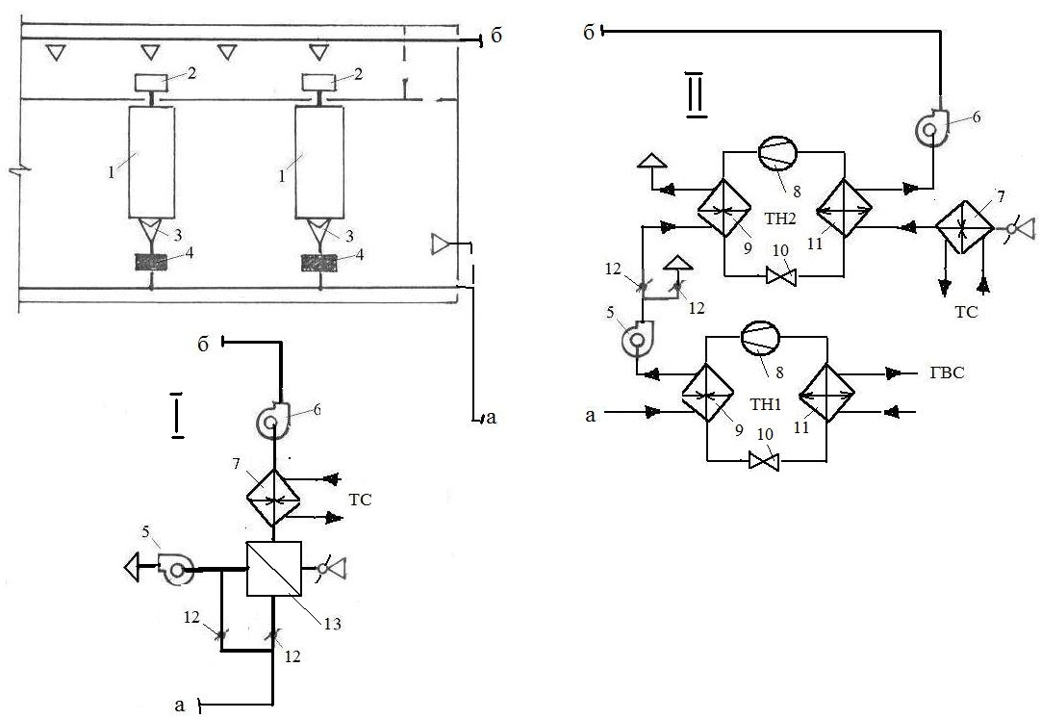
Рис. 30. Схема для отопления галереи нагнетателей и ГВС многомашинного КЦ
I – c воздуховоздушным утилизатором, II – с тепловыми насосами
1 - ГТУ, 2 - нагнетатель газа, 3 – технологический отсос, 4 - огнезадерживающий клапан, 5 - вытяжной вентилятор, 6 - приточный вентилятор,7 - воздухонагреватель, 8 - компрессор, 9 - испаритель, 10 - терморегулирующий вентиль, 11- конденсатор, 12 – клапаны, 13 – воздуховоздушный утилизатор
Схема предусматривает утилизацию теплоты воздуха, удаляемого из машинных залов с работающими агрегатами, для подогрева приточного воздуха (Рис. 31).
В газовой отрасли согласно №261–ФЗ проводится поиск энергосберегающих технологий с целью снижения затрат энергии на объектах транспортировки газа и улучшения экологической ситуации. Дополнительными потребителями теплоты выхлопных газов ГТУ могут быть:
– системы подогрева топливного газа;
–магистральные нефтепроводы, проложенные параллельно газопроводам на расстоянии 1–1,5 км;
– системы снеготаяния, например системы Wirsbo Meltaway.
Одним из перспективных энергосберегающих направлений является применение тепловых насосов (ТН), которые на протяжении многих лет успешно используются в мировой практике. ТН могут быть включены в систему подготовки приточного воздуха», при этом тепловой насос ТН2 может быть использован в режиме холодильной машины для теплого периода года (Рис. 31), охлаждения смазочного масла (Рис. 33) и сетевой воды.
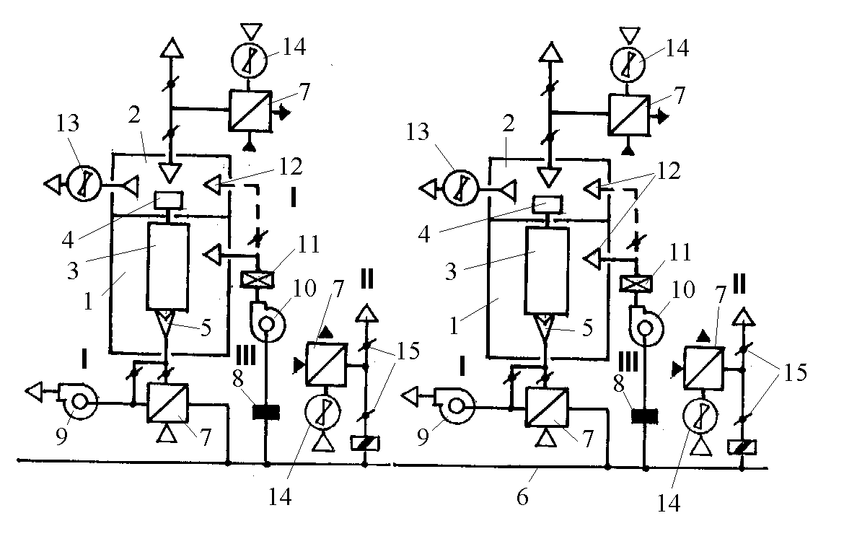
Рис. 31. Схема утилизации теплоты для индивидуальных укрытий
1-машинный зал индивидуального укрытия, 2-помещение нагнетателя индивидуального укрытия, 3-ГТУ, 4- центробежный нагнетатель газа, 5-вытяжное устройство из верхней зоны машинного зала или из-под кожуха-укрытия ГТУ, 6- коллектор нагретого воздуха, 7-утилизатор, 8-огнезадерживающий клапан, 9-вытяжной радиальный вентилятор, 10-приточный радиальный вентилятор, 11-воздухонагреватель, 12-приточное устройство, 13-вытяжной осевой вентилятор, 14-приточный осевой вентилятор,
15-клапаны. I - контур подачи приточного воздуха в машинный зал с работающим агрегатом, II – контур подачи приточного воздуха в помещение работающего нагнетателя газа, III – контур подачи приточного воздуха в индивидуальное укрытие с неработающим оборудованием
Физическая энергия газа, дросселируемого на ГРС и ГРП, может быть использована во все периоды года по схеме (Рис. 33).
Детандер-генератор (ДГА-ТНУ) применяется для получения электроэнергии, теплоты и холода. Для подогрева газа перед ДГА может быть использован тепловой насос (ТНУ).
В северных климатических условиях в теплый период года для поддержания определенного состояния грунта криолитозоны может быть использована схема, приведенная на рисунке 33. В качестве испарителя применяется грунтовый коллектор.
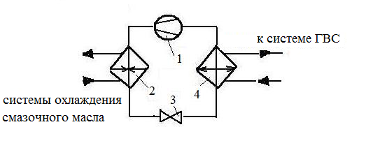

Рис. 32. Схема для охлаждения смазочного масла с применением теплового насоса 1- компрессор, 2- испаритель, 3- терморегулирующий вентиль,4- конденсатор
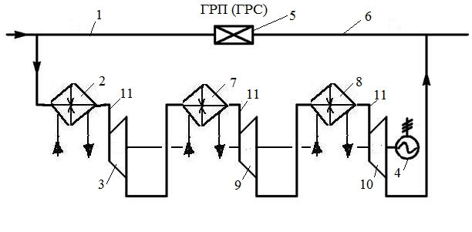
Рис. 33. Схема ДГА с трехступенчатым подогревом газа
1 – трубопровод высокого давления; 2, 7, 8 – теплообменники подогрева газа;
3, 9, 10 –детандеры; 4 – электрогенератор; 5 – ГРП (ГРС); 6 – трубопровод
низкого давления; 11 – соединительные трубопроводы
Из вышесказанного следует, что применение тепловых насосов способствует повышению эффективности энергосберегающих мероприятий.
Экономические показатели реализованных технических решений представлены выше.
Общие выводы
- Изучены состояние условий труда на действующих компрессорных станциях магистральных газопроводов и проблемы обеспечения нормируемых параметров микроклимата на рабочих местах. Определены количественные характеристики циркуляционных воздушных потоков в машинных залах и фактические тепловыделения оборудования для оценки возможности их утилизации.
- В результате крупномасштабных натурных исследований распределения параметров воздушной среды в машинных залах компрессорных станций с газоперекачивающими агрегатами различной мощности установлено, что стесненная конвективная струя над объемным источником тепловыделений (турбинной частью газотурбинных установок) является основным фактором, формирующим микроклимат в рабочих зонах машинных залов.
- Для стесненных конвективных струй, формирующихся над объемными источниками тепловыделений, методом интегральных соотношений впервые получены теоретические зависимости избыточной температуры, скорости движения воздуха и полуширины струи от продольной координаты. Результаты теоретических исследований подтверждены данными натурных обследований на действующих компрессорных станциях магистральных газопроводов с газотурбинными агрегатами различной мощности.
- Выполнены исследования процессов конвективного теплообмена вблизи нагретых поверхностей газоходов на экспериментальных стендах с целью определения рациональной схемы обтекания и количественных характеристик отопительных струй.
- Исходя из результатов натурных и лабораторных обследований, сформулированы основные принципы организации тепло-воздухообмена в машинных залах компрессорных станций магистральных газопроводов, защищенные А.с.1753201 СССР F 24 F 7/06 и Свидетельством на полезную модель №25783:
–многоуровневая подача приточного воздуха (в рабочую зону площадки или площадок обслуживания и в верхнюю зону);
–подача рециркуляционного воздуха в рабочую зону нижней части машинного зала для целей отопления;
–удаление воздуха из верхней зоны с последующей утилизацией теплоты.
- На основании результатов теоретических исследований стесненных конвективных струй по определению параметров и расходов воздуха получил дальнейшее развитие балансовый метод расчета воздухообмена с использованием прикладной программы Mathcad Professional
- На базе численного моделирования взаимодействия конвективной и приточной струй с применением разных моделей турбулентности (Спаларта-Алмареса, k-ε и LES), а также обобщения данных натурного эксперимента на действующей компрессорной станции выполнено обоснование применения однопараметрической модели турбулентности Спаларта-Алмареса (SA) для численного исследования тепловоздушных процессов в помещениях с объемными источниками тепловыделений.
- Впервые выполнено численное моделирование тепловоздушных процессов в помещениях с объемными, расположенными выше уровня пола, источниками тепловыделений сложной конфигурации. Разработана схема управления воздушными потоками в помещении с целью отопления рабочей зоны нижней части помещения и нормализации микроклимата на площадках обслуживания.
- Для сопоставления результатов расчета параметров воздушной среды, полученных балансовым методом, и на базе численного моделирования с требованиями нормативных документов разработана вычислительная программа, реализованная на языке Fortran.
- Разработана новая методика организации воздухообмена, основанная на управлении струйными течениями и направленная на утилизацию тепловыделений оборудования на цели отопления, включающая:
– определение количественных характеристик тепловых потоков от нагретого оборудования и через ограждающие конструкции с использованием современных методов инфракрасной диагностики;
– разделение помещения на предполагаемые характерные зоны с точки зрения обеспечения нормируемых параметров и особенностей аэродинамических процессов;
– применение балансового метода расчета воздухообмена, а также расходов воздуха и средних температур воздуха в характерных зонах;
– формирование системы воздушного отопления для рабочей зоны нижней части машинного зала путем поперечного и продольного обтекания приточными струями протяженного источника тепловыделений (газохода или газоходов);
– локализацию конвективной струи над турбинной частью газотурбинной установки для снижения ее влияния на параметры рабочей зоны площадки (площадок) обслуживания и утилизации теплоты этой струи для отопления галереи нагнетателей и вспомогательных помещений компрессорного цеха;
– численное моделирование тепловоздушных процессов с целью получения количественных характеристик процессов тепло-воздухообмена в зависимости от внешних и внутренних условий;
– оценку соответствия результатов численного моделирования результатам расчета балансовым методом и требованиям нормативных документов.
- Разработаны и реализованы на действующих компрессорных станциях обеспечивающие рациональные схемы утилизации теплоты:
–нагретых поверхностей газоходов для отопления нижней зоны машинных залов с агрегатами мощностью 10МВт с экономическим эффектом 57,93 тыс.руб./год (на 1 установку в ценах 1984г.), 16МВт с экономическим эффектом 56,42 тыс.руб./год (на 2-х машинный зал в ценах 1999г.) и 25 МВт с экономическим эффектом 7,5 тыс.руб./год (на 1 установку в ценах 1991г.);
– воздуха, удаляемого технологическими отсосами, для отопления галереи нагнетателей многомашинного зала компрессорной станции с экономическим эффектом 224,737 тыс.руб./год (в ценах 2004г.);
– воздуха, удаляемого из верхней зоны машинных залов индивидуальных укрытий с агрегатами ГТН-25, для отопления галереи нагнетателей.
Разработан комплекс мероприятий по повышению эффективности существующих систем утилизации теплоты и включению альтернативных.
СПИСОК ПУБЛИКАЦИЙ ПО ТЕМЕ ДИССЕРТАЦИИ:
публикации в периодических научных изданиях, рекомендованных ВАК РФ:
- Pozin, G. and V. Uljaševa, 2013. Convergence of Numerical Modeling of Heat-Air-Exchange Processes in a Ventilated Room. World Applied Sciences Journal, 23 (Problems of Architecture and Construction), pp: 117-121(0,31 /0,19 а. л.).
- Уляшева, В.М. К расчету начального участка конвективной струи / В.М. Уляшева // Известия ВУЗов. Строительство и архитектура. – 1989. – №12. – С.76–81(0,38 а. л.).
- Уляшева, В.М. Расчет разгонного участка свободной и пристеночной конвективных струй / В.М. Уляшева // Известия ВУЗов. Строительство и архитектура. – 1991. – №9. – С.92–95(0,25 а. л.).
- Уляшева, В.М. Метод расчета воздухообмена в машинных залах компрессорных станций / В.М. Уляшева, В.В. Дерюгин // Известия ВУЗов. Строительство. – 1993. – №4. – С.57–59(0,19/0,06 а. л.).
- Уляшева, В.М. К вопросу математического моделирования тепловоздушных процессов в помещениях с источниками теплоты / Г.М. Позин, В.М. Уляшева // Известия ВУЗов. Строительство. – 2008. – №9. – С.52–57(0,44/0,25 а. л.).
- Уляшева, В.М. О применимости балансового метода при исследованиях тепловоздушных процессов в помещениях с источниками теплоты / В.М. Уляшева // Известия ВУЗов. Строительство. – 2009. – №7. – С.27–33(0,38 а. л.).
- Уляшева, В.М. Численное моделирование тепловоздушных процессов в помещениях с источниками теплоты / Г.М. Позин, В.М. Уляшева // Вестник гражданских инженеров. – 2010. – №1(22). – С.147–151(0,31/0,19 а. л.).
- Уляшева, В.М. Приближенное и численное моделирование тепловоздушных процессов в помещениях с источниками тепловыделений / В.М. Уляшева // Известия ВУЗов. Строительство. – 2011. – №3.– С.76–81(0,38 а. л.).
- Уляшева, В.М. К вопросу организации воздухообмена в помещениях с источниками тепловыделений / В.М. Уляшева // Известия ВУЗов. Строительство. – 2011. – №8–9. – С.38–45(0,5 а. л.).
- Уляшева, В.М. К вопросу управления воздушными потоками в помещениях с источниками теплоты / Г.М. Позин, В.М. Уляшева // Вестник гражданских инженеров. – 2012. – №3 (32). – С. 179–183(0,31/0,19 а. л.).
- Уляшева, В.М. Исследование вентиляционных процессов в помещениях с источниками тепловыделения экспериментальными и численными методами / В.М. Уляшева // Известия ВУЗов. Строительство. – 2012. – №4. – С.47–52(0,38 а. л.).
- Уляшева, В.М. Влияние колебаний приточной струи на распределение параметров воздуха в помещениях с тепловыделениями / В.М. Уляшева // Вестник гражданских инженеров. – 2012. – №4 (34). – С.202–207(0,38 а. л.).
- Уляшева, В.М. Распределение параметров воздуха в помещениях с источниками тепловыделений / Г.М. Позин, В.М. Уляшева // Инженерно-строительный журнал. – 2012. – №6 (32). – С.42–47(0,38/0,19 а. л.).
- Уляшева, В.М. О корректности численного моделирования вентиляционных процессов / В.М. Уляшева // Известия ВУЗов. Строительство. – 2012. – №11-12. – С.79–83(0,31 а. л.).
- Уляшева, В.М. К вопросу сходимости при численном моделировании тепловоздухообмена в вентилируемом помещении / В.М. Уляшева // Вестник гражданских инженеров. – 2013. – №1 (36). – С.126–130(0,31 а. л.).
- Уляшева, В.М. Воздушно-тепловой режим помещений с источниками тепловыделений / Г.М. Позин, В.М. Уляшева // Приволжский научный журнал. – 2013. – №1. – С.80–84(0,31/0,13 а. л.).
- Уляшева, В.М. Исследование пространственного распределения параметров микроклимата в помещениях с источниками тепловыделений / В.М. Уляшева // Приволжский научный журнал. – 2013. – №2. – С.26–30(0,31 а. л.).
- Уляшева, В.М. Особенности формирования микроклимата административных помещений в северных климатических условиях / В.М. Уляшева, М.А. Канев // Вестник гражданских инженеров. – 2013. – №2 (37). – С.162–166 (0,31/0,13 а. л.).
Патенты.
- А.с.1753201 СССР F 24 F 7/06. Способ вентиляции машинного зала компрессорной станции / В.М. Уляшева, Г.И. Рубцов. – Опубл.07.08.92, Бюл.№29.
- Патент №2110735 10.05.98г./Уляшева В.М., Дубенков С.В., Басова Ю.А., Сорокин Н.А. Система вентиляции цеха с пылевыделениями.
- Свидетельство на полезную модель №25783; приоритет 20.10.02г. Система вентиляции машинного зала. // С.В. Дубенков, В.М. Уляшева, Н.М. Ермоленко, М.Н. Ермоленко. – 2с.
Публикации в других изданиях:
- Уляшева, В.М. Совершенствование методов расчета тепловоздушных процессов на объектах транспортировки газа / В.М. Уляшева – С.–Петербург. – 2011.–168с. (10,5 а. л.).
- Уляшева, В.М. Тепло- и воздухообмен в помещениях с источниками тепловыделений. Управление воздушными потоками в помещении Германия. Lambert Academic Publishing, 2012. – 74с. (4,6 а. л.).
- Уляшева, В.М. Проблемы утилизации тепла вытяжного воздуха на компрессорных станциях магистральных газопроводов / С.В. Дубенков, В.М. Уляшева // Управление микроклиматом в обогреваемых зданиях: Материалы научно–технической всесоюзной конф.– Челябинск, 1981. – С.75–76 (0,13/0,06 а. л.).
- Уляшева, В.М. Опыт исследования эффективности работы вентиляционных систем применительно к условиям эксплуатации в районах Крайнего Севера / В.А. Чирков, В.М. Уляшева, Т.М. Гататуллина // Научно–техническая всесоюзная конференция «Управление микроклиматом в обогреваемых зданиях»: материалы конференции. – Челябинск, 1981. – С.76–77(0,13/0,06 а. л.).
- Уляшева, В.М. Вопросы обеспечения нормируемых параметров воздушной среды в машинных залах КС / С.В. Дубенков, В.М. Уляшева // Х научно–техническая конференция: материалы конференции. – Новополоцк, 1983. – С.28–29 (0,13/0,06 а. л.).
- Уляшева, В.М. Распределение скорости и температуры воздуха в машинных залах компрессорных станций магистральных газопроводов / Л.П. Ярин, В.М. Уляшева // Деп. БУ ВНИИИС. – вып.4. –1986, № 6617. .– 4с. (0,25/0,06 а. л.).
- Уляшева, В.М. Тепло– и воздухообмен в машинных залах компрессорных станций магистральных газопроводов / В.М. Уляшева // Повышение энергетической эффективности систем теплоснабжения и вентиляции зданий и сооружений: Материалы научно–технической всесоюзной конф. – Челябинск, 1990. – С.22 (0,06 а. л.).
- Уляшева, В.М. Вопросы использования сбросного тепла для повышения надежности системы очистки пылевых выбросов. / С.В. Дубенков, В.М. Уляшева // Сб. докладов Международной конференции «Воздух–95». – С.–Петербург, 1995.– С.90–95 (0,38/0,19 а. л.).
- Уляшева, В.М. Конвективная струя, натекающая на плоскость гладкого потолка / В.М. Уляшева, С.В. Дубенков, Н.М. Ермоленко, М.Н. Ермоленко //Сб. докл.Y съезда АВОК. – М.:1996. – С.186–193(0,38/0,13 а. л.).
- Уляшева, В.М. Утилизация тепловых выбросов на компрессорных станциях магистральных газопроводов / В.М. Уляшева, С.В. Дубенков, М.Н. Ермоленко // Сб. науч. тр. СПбГАСУ. – СПб., 1997. – С.93–95(0,19/0,06 а. л.).
- Уляшева, В.М. Оценка качества воздушной среды в цехах со сложными объемно–планировочными решениями с использованием приближенной математической модели / Г.М. Позин, С.В. Дубенков, В.М. Уляшева, Н.М. Ермоленко// Сб. науч. тр. / Санкт–Петербугский гос. арх.–стр. ун–т. – СПб. – 1997. – С.16–17 (0,19/0,06 а. л.).
- Уляшева, В.М. Проблемы децентрализованного теплоснабжения / В.М. Уляшева, А.А. Полищук, Т.С. Крестовских // Сб. докладов YI съезда АВОК. – С.– Петербург.– 1997.– С.194–196 (0,13/0,06 а. л.).
- Уляшева, В.М. К расчету конвективной струи над заглубленным источником теплоты / В.М. Уляшева, С.В. Дубенков, Т.С. Крестовских // Сб. докл. Международ.конф. "Воздух–98". – СПб., 1998. – С.161–162(0,13/0,06 а. л.).
- Уляшева, В.М. Повышение надежности систем пылеудаления / С.В. Дубенков, В.М. Уляшева // Сб. научных трудов Международной конференции «Новое в безопасности жизнедеятельности и экологии». – С. – Петербург. – 1998. – С.99–100 (0,13/0,06 а. л.).
- Уляшева, В.М. Совершенствование организации воздухообмена в машинных залах компрессорных станций магистральных газопроводов / С.В. Дубенков, В.М. Уляшева, Н.М. Ермоленко, М.Н. Ермоленко //Тезисы докл. Международ.конф. "Воздух–98". – СПб., 1998. – С.93–95 (0,19/0,04 а. л.).
- Уляшева, В.М. Состояние условий труда на компрессорных станциях магистральных газопроводов / С. В. Дубенков, В.М. Уляшева, Н.М. Ермоленко, М.Н. Ермоленко // Новое в экологии и безопасности жизнедеятельности : сб. науч. тр. / Балтийский гос. техн. ун–т. – СПб., 1999. – С.167–169 (0,13/0,06 а. л.).
- Уляшева, В.М. Нормирование параметров микроклимата в машинных залах компрессорных станций магистральных газопроводов / С.В. Дубенков, В.М. Уляшева, Н.М. Ермоленко, М.Н. Ермоленко // Новое в экологии и безопасности жизнедеятельности: сб. науч. тр. / Балтийский гос. техн. ун–т. – СПб., 1999. – т.2. – С.170–172 (0,13/0,06 а. л.).
- Уляшева, В.М. Особенности формирования микроклимата в машинных залах компрессорных станций магистральных газопроводов / С.В. Дубенков, В.М. Уляшева, Н.М. Ермоленко, М.Н. Ермоленко // Материалы междунароной конференции «Воздух–2001». – СПб.: – 2001. – С.59–61 (0,13/0,03 а. л.).
- Уляшева, В.М. Некоторые проблемы оценки факторов производственной среды и трудового процесса / В.М. Уляшева, С.В. Дубенков, Н.М. Ермоленко, С.И. Фастов // Сб. докл.: 1 научно – практической конференции по проблемам охраны труда и экологии человека в газовой промышленности. – М.: ИИЦ ОАО ГАЗПРОМ. – 2002. – С.9–13 (0,25/0,06 а. л.).
- Уляшева, В.М. Пути снижения тепловых выбросов на компрессорных станциях магистральных газопроводов / В.М. Уляшева, С.В. Дубенков, Н.М. Ермоленко, М.Н. Ермоленко // Экология и безопасность жизнедеятельности в ХХI веке:Сб.докл.Республ. конф. – Ухта: УГТУ, 2002. – С.19–20(0,13/0,06а. л.).
- Уляшева, В.М. Климатотехнические системы компрессорных цехов магистральных газопроводов / Н.М. Ермоленко, В.М. Уляшева, С.В. Дубенков, М.Н. Ермоленко // Сб. докл. 1 Научно–практической конференции по проблемам охраны труда и экологии человека в газовой промышленности. – М.:ОАО «Газпром», 2002. – С.9–13 (0,25/0,06 а. л.).
- Уляшева, В.М. Использование вторичных энергоресурсов в системах отопления и вентиляции компрессорных станций / С.В. Дубенков, В.М. Уляшева, М.Н. Ермоленко // Сб. науч. тр.: Материалы научно–технической конференции. – Ухта: УГТУ. – 2005. – С.303–307 (0,13/0,13 а. л.).
- Уляшева, В.М. Состояние воздушной среды на объектах ООО «Севергазпром»/ В.М. Уляшева, С.В. Дубенков, Н.М. Ермоленко // Сборник материалов международной конференции «Качество воздушной среды». – С. –Петербург. – 2007. – С.105–110 (0,38/0,13 а. л.).
- Уляшева, В.М. Использование вторичных энергоресурсов в системах отопления и вентиляции компрессорных станций / Г.М. Позин, С. В. Дубенков, В.М. Уляшева, Н.М. Ермоленко, М.Н. Ермоленко // Теоретические основы теплогазоснабжения и вентиляции: сб. матер. Второй междунар. конф. / Моск. гос. стр. ун–т. – М., 2007. – С.26–29 (0,25/0,06 а. л.).
- Уляшева, В.М. Обеспечение нормируемых параметров воздуха в производственных помещениях ООО «Газпром трансгаз Ухта» / В.М. Уляшева // Сб. докладов международной конференции АВОК – Северозапад. – С.–Петербург, 2008. – С.28–29 (0,13 а. л.).
- Уляшева, В.М. Проблемы обеспечения нормируемых параметров воздуха на объектах ООО “Газпром трансгаз Ухта” / Г.М. Позин, В.М. Уляшева // Качество внутреннего воздуха и окружающей среды. Сб.докл. YI Международ.конф. – Волгоград: ВолгГАСУ, 2008. – С.96–99 (0,25/0,13 а. л.).
- Уляшева, В.М. Моделирование тепловоздушных процессов в машинных залах компрессорных станций / Г.М. Позин, В.М. Уляшева // Теоретические основы теплогазоснабжения и вентиляции: сб. материалов Третьей Международной конференции / Моск. гос. стр. ун–т. – М.: МГСУ, 2009. – С.175–178 (0,25/0,13 а. л.).
- Уляшева, В.М. Численное моделирование вентиляционных процессов в машинных залах компрессорных станций / В.М. Уляшева // Качество внутреннего воздуха и окружающей среды: сб. докл. YII Международ.конф. / Волгоград. гос. арх.–стр. ун–т. – Волгоград, 2009. – С.403–407 (0,31 а. л.).
- Уляшева, В.М. О границах применимости математических моделей тепловоздушных процессов в помещениях с источниками теплоты / В.М. Уляшева // Сборник материалов Международной конференции / Санкт – Петербургский гос. арх. – стр. ун–т. – СПб., 2009. – С.126–131 (0,31 а. л.).
- Уляшева, В.М. Численное моделирование тепловоздушных процессов в помещениях с источниками теплоты / Г.М. Позин, В.М. Уляшева // Качество внутреннего воздуха и окружающей среды: Мат–лы YII международ. конф. – Самарканд, 2010. – С.416–421 (0,38/0,19 а. л.).
- Уляшева, В.М. Моделирование тепловоздушных процессов в помещениях с источниками теплоты. / В.М. Уляшева // «Воздух–2010»: Сб. докл. Международ. Конф. – С.Пб., 2010. – С.67–70 (0,19 а. л.).
- Уляшева, В.М. Приближенное и численное моделирование процессов тепло– и воздухообмена в помещениях с источниками теплоты / В.М. Уляшева, Г.М. Позин // Сборник материалов Международной конференции. – С.–Петербург. – 2010. – С.26-29 (0,25/0,13 а. л.).
- Уляшева, В.М. Моделирование тепловоздушных процессов в машинных залах компрессорных станций / В.М. Уляшева, Н.М. Ермоленко // Сборник статей «Эффективность освоения запасов углеводородов». Ч 3. – Ухта. – 2010. – С.186–195 (0,56/0,25 а. л.).
- Уляшева, В.М. Совершенствование организации воздухообмена в помещениях с источниками тепловыделений / Г.М. Позин, В.М. Уляшева // Качество внутреннего воздуха и окружающей среды : материалы Международной научной конференции, 17–21 мая 2011 г., г. Кошалин / сост. А.Н. Гвоздков ; Волгогр. гос. архит.–строит. ун–т. – Волгоград: ВолгГАСУ, 2011.– С. 340–346 (0,25/0,19 а. л.).
- Уляшева, В.М. Математическое моделирование процессов тепло- и воздухообмена в помещениях с источниками теплоты / В.М. Уляшева // Сборник научных трудов [Текст]: материалы научно-технической конференции (17–20 апреля 2012 г.): в 3 ч.; ч.2 // под ред. Н.Д. Цхадая. – Ухта: УГТУ, 2012. – С.97–101 (0,31 а. л.).
- Уляшева, В.М. Состояние условий труда на объектах магистральных газопроводов / Г.М. Позин, В.М. Уляшева // Светопрозрачные конструкции, 2012, №2. –С.20–23 (0,25/0,13 а. л.).
- Уляшева, В.М. Сопоставление натурных исследований и численного моделирования вентиляционных процессов в помещениях с источниками тепловыделений / Г.М. Позин, В.М. Уляшева, Н.М. Ермоленко // Качество внутреннего воздуха и окружающей среды : материалы X Международной научной конференции, 13–20 мая 2012 г., г. Будапешт / сост. А.Н. Гвоздков ; Волгогр. гос. архит.–строит. ун–т, Будапештский ун–т технологий и экономики, Российская академия архитектуры и строительных наук (РААСН). – Волгоград: ВолгГАСУ, 2012– С. 227–233 (0,44/0,13 а. л.).
- Уляшева, В.М. Особенности обеспечения нормируемых параметров воздуха в северных условиях / В.М. Уляшева, М.А. Канев // Качество внутреннего воздуха и окружающей среды : материалы X Международной научной конференции, 13–20 мая 2012 г., г. Будапешт / сост. А.Н. Гвоздков ; Волгогр. гос. архит.–строит. ун–т, Будапештский ун–т технологий и экономики, Российская академия архитектуры и строительных наук (РААСН). – Волгоград: ВолгГАСУ, 2012. – С. 221–226 (0,38/0,19 а. л.).
- Уляшева, В.М. Моделирование вентиляционных процессов в помещениях с источниками тепловыделений / Г.М. Позин, В.М. Уляшева // Инженерно-экологические системы: материалы Международной научно-практической конференции 10-12 октября 2012г. / под общей редакцией Т.А. Дацюк; СПбГАСУ. – СПб., 2012. – С.112–116 (0,38/0,19 а. л.).
- Уляшева, В.М. Состояние воздушной среды административных помещений в северных климатических условиях / В.М. Уляшева, М.А. Канев // Инженерно-экологические системы: материалы Международной научно-практической конференции 10-12 октября 2012г. / под общей редакцией Т.А. Дацюк; СПбГАСУ. – СПб., 2012. – С.125–129 (0,31/0,13 а. л.).
- Уляшева, В.М. Тепломассообмен в помещениях с источниками тепловыделений / Г.М. Позин, В.М. Уляшева, Н.М. Ермоленко//Качество внутреннего воздуха и окружающей среды: материалы XI Международной научной конференции,23 марта –5 апреля 2013г.,г.Ханой/ М-во образования и науки Рос. Федерации, Волгогр. гос. архит.–строит. ун–т, Национальный строительный университет, г.Ханой, Российская академия архитектуры и строительных наук (РААСН);[сост. А.Н. Гвоздков]. – Волгоград: ВолгГАСУ, 2013. – С. 221–229 (0,56/0,19 а. л.).
- Уляшева, В.М. Энергосберегающие мероприятия на компрессорных станциях магистральных газопроводов / В.М. Уляшева, И.Д. Киборт // Сантехника. Отопление. Кондиционирование, 2013, №9. – С.64–68 (0,31/0,19 а. л.).

